ПРОЕКТ
внесения изменений в Генеральный план муниципального образования «Маловоложикьинское» Можгинского района Удмуртской Республики

- Общие положения
Проект внесения изменений в Генеральный план муниципального образования «Маловоложикьинское» Можгинского района Удмуртской Республики (далее – Проект) разработан в 2018 году ООО «Изыскатель» по заказу Администрации Можгинского района (муниципальный контракт №Ф.2018.540027 от 19.11.18), на основании технического задания на разработку проектов внесения изменений в Генеральный план и Правила землепользования и застройки муниципального образования «Маловоложикьинское» Можгинского района Удмуртской Республики в качестве документа, направленного на создание условий территориального и социально-экономического развития муниципального образования до 2028 года.
При разработке Проекта были использованы следующие нормативные документы:
- Градостроительный кодекс Российской Федерации от 29.12.2004 № 190-ФЗ;
- Земельный кодекс Российской Федерации от 25.10.2001 года № 136-ФЗ;
- Водный кодекс Российской Федерации от 03.06.2006 года
№ 74-ФЗ;
- Лесной кодекс Российской Федерации от 04.12.2006 года
№ 200-ФЗ;
- Воздушный кодекс Российской Федерации от 19.03.1997 года № 60-ФЗ;
- Федеральный закон от 24.07.2007 года № 221-ФЗ
«О кадастровой деятельности»;
- Федеральный закон от 28.06.2014 года № 172-ФЗ «О стратегическом планировании в Российской Федерации»;
- Федеральный закон от 06.10.2003 года № 131-ФЗ «Об общих принципах организации местного самоуправления в Российской Федерации»;
- Федеральный закон от 25.10.2001 года № 137 «О введении в действие Земельного кодекса Российской Федерации»;
- Федеральный закон от 25.06.2002 года № 73-ФЗ «Об объектах культурного наследия (памятниках истории и культуры) народов Российской Федерации»;
- Федеральный закон от 14.03.1995 года № 33-ФЗ «Об особо охраняемых природных территориях»;
- Федеральный закон от 08.11.2007 года № 257-ФЗ «Об автомобильных дорогах и о дорожной деятельности в Российской Федерации и о внесении изменений в отдельные законодательные акты Российской Федерации»;
- Федеральный закон от 24.07.2002 года № 101-ФЗ «Об обороте земель сельскохозяйственного назначения»;
- Федеральный закон от 21.12.2004 года № 172-ФЗ «О переводе земель или земельных участков из одной категории в другую»;
- Федеральный закон от 10.01.2002 года № 7-ФЗ «Об охране окружающей среды»;
- Федеральный закон от 15.04.1998 года № 66-ФЗ
«О садоводческих, огороднических и дачных некоммерческих объединениях граждан»;
- Федеральный закон от 29.07.2017 года № 217-ФЗ «О ведении гражданами садоводства и огородничества для собственных нужд и о внесении изменений в отдельные законодательные акты Российской Федерации»;
- Федеральный закон от 13.07.2015 года № 218-ФЗ
«О государственной регистрации недвижимости»;
- Федеральный закон от 07.07.2003 года № 112-ФЗ «О личном подсобном хозяйстве»;
- Федеральный закон от 11.06.2003 года № 74-ФЗ
«О крестьянском (фермерском) хозяйстве»;
- Федеральный закон от 30.03.1999 года № 52-ФЗ
«О санитарно-эпидемиологическом благополучии населения»;
- Постановление Правительства РФ от 26.12.2014 года № 1521 «Об утверждении перечня национальных стандартов и сводов правил (частей таких стандартов и сводов правил), в результате применения которых на обязательной основе обеспечивается соблюдение требований Федерального закона «Технический регламент о безопасности зданий и сооружений»;
- Постановление Правительства РФ от 24.02.2009 года № 160
«О порядке установления охранных зон объектов электросетевого хозяйства и особых условий использования земельных участков, расположенных в границах таких зон»;
- Постановление Госгортехнадзора РФ от 22.04.1992 года № 9 «Правила охраны магистральных трубопроводов»;
- Постановление Правительства РФ от 20.11.2000 года № 878 «Правила охраны газораспределительных сетей»;
- Постановление Правительства РФ от 12.10.2006 года № 611
«О порядке установления и использования полос отвода и охранных зон железных дорог»;
- Постановление Правительства РФ от 27.08.1999 года № 972
«Об утверждении Положения о создании охранных зон стационарных пунктов наблюдений за состоянием окружающей природной среды, ее загрязнением»;
- Постановление Правительства РФ от 12.10.2016 года № 1037 «Об утверждении Правил установления охранных зон пунктов государственной геодезической сети, государственной нивелирной сети и государственной гравиметрической сети и признании утратившим силу постановления Правительства Российской Федерации от 07.10.1996 года № 1170»;
- Постановление Правительства РФ от 09.06.1995 года № 578
«Об утверждении Правил охраны линий и сооружений связи Российской Федерации»;
- Постановление Правительства РФ от 10.01.2009 года № 17
«Об утверждении Правил установления на местности границ водоохранных зон и границ прибрежных защитных полос водных объектов»;
- Постановление Правительства РФ от 18.04.2014 года № 360
«Об определении границ зон затопления, подтопления»;
- Постановление Правительства РФ от 14.12.2009 года № 1007 «Об утверждении Положения об определении функциональных зон в лесопарковых зонах, площади и границ лесопарковых зон, зеленых зон»;
- Постановление Правительства РФ от 08.09.2010 года № 697
«О единой системе межведомственного электронного взаимодействия» (вместе с «Положением о единой системе межведомственного электронного взаимодействия»);
- Приказ Минэкономразвития России от 01.09.2014 года № 540 «Об утверждении классификатора видов разрешенного использования земельных участков»;
- Приказ Минэкономразвития России от 09.01.2018 года № 10 «Об утверждении Требований к описанию и отображению в документах территориального планирования объектов федерального значения, объектов регионального значения, объектов местного значения и о признании утратившим силу приказа Минэкономразвития России от 7 декабря 2016 года № 793»;
- Постановление Главного государственного санитарного врача РФ от 25.09.2007 года № 74 «О введении в действие новой редакции санитарно-эпидемиологических правил и нормативов СанПиН 2.2.1./2.1.1.1200-03 «Санитарно-защитные зоны и санитарная классификация предприятий, сооружений и иных объектов»;
- Постановление Правительства РФ от 03.03.2018 года № 222
«Об утверждении Правил установления санитарно-защитных зон и использования земельных участков, расположенных в границах санитарно-защитных зон»;
- Приказ Росреестра от 01.08.2014 № П/369 «О реализации информационного взаимодействия при ведении государственного кадастра недвижимости в электронном виде»;
- Приказ Минэкономразвития России от 04.05.2018 года № 236 «Об установлении форм графического и текстового описания местоположения границ населенных пунктов, территориальных зон, требований к точности определения координат характерных точек границ населенных пунктов, территориальных зон, формату электронного документа, содержащего сведения о границах населенных пунктов (в том числе границах образуемых населенных пунктов), расположенных на межселенных территориях, сведения о границах населенных пунктов (в том числе границах образуемых населенных пунктов), входящих в состав поселения или городского округа, сведения о границах территориальных зон»;
- Приказ Минрегиона России от 02.04.2013 года № 123
«Об утверждении технико-технологических требований к обеспечению взаимодействия федеральной государственной информационной системы территориального планирования с другими информационными системами».
- Приказ Минрегиона России от 02.04.2013 года № 127
«Об утверждении требований к структуре и форматам информации, составляющей информационный ресурс федеральной государственной информационной системы территориального планирования».
- СП 42.13330.2016. Свод правил. Градостроительство. Планировка и застройка городских и сельских поселений. Актуализированная редакция СНиП 2.07.01-89*»;
- СНиП 11-04.2003 Инструкция о порядке разработки, согласования, экспертизы и утверждения градостроительной документации» (в части не противоречащей законодательству Российской Федерации);
- СП 165.1325800.2014. Свод правил. Инженерно-технические мероприятия по гражданской обороне. Актуализированная редакция СНиП 2.01.51-90;
- Закон Удмуртской Республики от 6 марта 2014 года
№ 3-РЗ «О градостроительной деятельности в Удмуртской Республике»
- Нормативы градостроительного проектирования по Удмуртской Республике;
- Схема территориального планирования Российской Федерации;
- Схема территориального планирования Удмуртской Республики;
- Схема территориального планирования муниципального образования «Можгинский район» Удмуртской Республики;
- Стратегия социально-экономического развития Удмуртской Республики;
- Программа социально-экономического развития муниципального образования «Можгинский район» Удмуртской Республики;
- Местные нормативы градостроительного проектирования муниципального образования «Маловоложикьинское»;
- Иные методические и нормативно-технические документы в сфере земельных отношений.

Главной целью генерального плана является обеспечение устойчивого развития территории, обеспечение жильем населения и улучшение состояния среды. Это достигается путём планирования развития территории, включая определение функциональных зон, зон планируемого размещения объектов капитального строительства местного (регионального и федерального) значения, зон с особыми условиями использования территорий.
В документах территориального планирования назначение территорий определяется исходя из совокупности социальных, экономических, экологических и иных факторов в целях обеспечения устойчивого развития территорий, развития инженерной, транспортной и социальной инфраструктур, обеспечения учета интересов граждан и их объединений, Российской Федерации, субъектов Российской Федерации, муниципальных образований (ч.1 ст.9 Градостроительного кодекса Российской Федерации).
Достижение указанных целей предполагает решение следующих задач:
- определение долгосрочной стратегии и этапов градостроительного развития муниципального образования на основе анализа исторических, экономических, экологических и градостроительных условий, исходя из численности населения, ресурсного потенциала территорий и рационального природопользования;
- повышения качества среды обитания и обеспечение устойчивого развития;
- обеспечение экологической безопасности и повышение устойчивости природного комплекса;
- обеспечение пространственной целостности, эстетической выразительности, гармоничности и многообразия среды;
- определение перспектив формирования функциональных зон;
- определение направлений дальнейшего развития муниципального образования;
- дальнейшее развитие сети объектов социального и культурно-бытового обслуживания населения;
- улучшение жилищных условий, физического состояния и качества жилищного фонда;
- формирование устойчивых транспортных связей с соседними территориями, развитие внутренней транспортной инфраструктуры с целью улучшения доступности объектов обслуживания, мест приложения труда и природных комплексов;
- развитие инженерной инфраструктуры, систем санитарной очистки и удаления хозяйственно-бытовых стоков;
- выделение территорий для организации производственной деятельности, связанной с развитием промышленности, сельского хозяйства, лесной и сопутствующих видов деятельности;
- определение мероприятий по организации зон с особыми условиями использования территорий;
- повышение эффективности использования территории;
Одним из важных условий решения задач генерального плана является учет и развитие сложившихся индивидуальных особенностей и своеобразия планировочной структуры.
Основные графические материалы разработаны на ортофотопланах в М 1:2000, М 1:10000 предоставленными Федеральной службой государственной регистрации, кадастра и картографии по Удмуртской Республике.

Генеральный план разработан на 25 лет на следующие проектные периоды:
- I этап (первая очередь строительства) – до 2026 года;
- II этап (расчетный срок Генерального плана) – до 2041 года.
- III – прогноз на 25-30 лет, перспектива.
Этапы графически отображаются в виде функциональных зон, резервируемых для перспективной (стратегической) территориальной организации муниципального образования.

2. Термины и определения

градостроительная деятельность - деятельность по развитию территорий, в том числе городов и иных поселений, осуществляемая в виде территориального планирования, градостроительного зонирования, планировки территории, архитектурно-строительного проектирования, строительства, капитального ремонта, реконструкции объектов капитального строительства;
территориальное планирование - планирование развития территорий, в том числе для установления функциональных зон, определения планируемого размещения объектов федерального значения, объектов регионального значения, объектов местного значения;
градостроительная документация - обобщенное наименование документов
территориального планирования Российской Федерации, субъектов Российской Федерации, муниципальных образований, документов градостроительного зонирования муниципальных образований и документации по планировке территорий муниципальных образований, иных документов, разрабатываемых в дополнение к перечисленным, в целях иллюстрации или детальной проработки принятых проектных решений с проработкой архитектурно-планировочных решений по застройке территории, разрабатываемых на профессиональной основе;
задание на проектирование (градостроительное задание) - документ, содержащий требования к составу, содержанию и последовательности выполнения работ по разработке проектов генеральных планов, а также к их качеству, порядку и условиям выполнения в составе контракта (договора) на разработку проектов;
градостроительное зонирование - зонирование территорий муниципальных образований в целях определения территориальных зон и установления градостроительных регламентов;
градостроительное регулирование - деятельность органов государственной власти и органов местного самоуправления по упорядочению градостроительных отношений, возникающих в процессе градостроительной деятельности, осуществляемая посредством принятия законодательных и иных нормативных правовых актов, утверждения и реализации документов территориального планирования, документации по планировке территории и правил землепользования и застройки;
градостроительный регламент - устанавливаемые в пределах границ соответствующей территориальной зоны виды разрешенного использования земельных участков, равно как всего, что находится над и под поверхностью земельных участков и используется в процессе их застройки и последующей эксплуатации объектов капитального строительства,
предельные (минимальные и (или) максимальные) размеры земельных участков и предельные параметры разрешенного строительства, реконструкции объектов капитального строительства, а также ограничения использования земельных участков и объектов капитального строительства;
нормативы градостроительного проектирования (региональные и местные) – совокупность стандартов по разработке документов территориального планирования, градостроительного зонирования и документации по планировке территории, включая стандарты обеспечения безопасности и благоприятных условий жизнедеятельности человека (в том числе объектами социального и коммунально-бытового назначения, доступности таких объектов для населения, включая инвалидов, объектами инженерной инфраструктуры, благоустройства территории), предусматривающих качественные и количественные требования к размещению объектов капитального строительства, территориальных и функциональных зон в целях недопущения причинения вреда жизни и здоровью физических лиц, имуществу физических и юридических лиц, государственному и муниципальному имуществу, окружающей среде, объектам культурного наследия, элементов планировочной структуры, публичных сервитутов, обеспечивающих устойчивое развитие территорий;
муниципальный заказчик - орган местного самоуправления, обеспечивающий подготовку документов территориального планирования при размещении заказа на подготовку градостроительной документации;
зоны с особыми условиями использования территорий - охранные, санитарно-защитные зоны, зоны охраны объектов культурного наследия (памятников истории и культуры) народов Российской Федерации (далее - объекты культурного наследия), водоохранные зоны, зоны санитарной охраны источников питьевого и хозяйственно-бытового водоснабжения, зоны охраняемых объектов, иные зоны, устанавливаемые в соответствии с законодательством Российской Федерации;
инженерные изыскания - изучение природных условий и факторов техногенного воздействия в целях рационального и безопасного использования территорий и земельных участков в их пределах, подготовки данных по обоснованию материалов, которые используются для территориального планирования, планировки территории и архитектурно-строительного проектирования;
исполнитель - физическое или юридическое лицо, являющееся разработчиком проекта генерального плана на основании заключенного с заказчиком муниципального контракта на подготовку такой документации и осуществляющее ее подготовку в соответствии с требованиями законодательства и условиями заключенного контракта;
красные линии - линии, которые обозначают существующие, планируемые (изменяемые, вновь образуемые) границы территорий общего пользования, границы земельных участков, на которых расположены линии электропередачи, линии связи (в том числе линейно-кабельные сооружения), трубопроводы, автомобильные дороги, железнодорожные линии и другие подобные сооружения (далее - линейные объекты);
объект капитального строительства (федерального, регионального и местного значения) - существующее и планируемое к строительству здание, строение, сооружение, а также объекты, строительство которых не завершено, за исключением временных построек, киосков, навесов и других подобных построек;
правила землепользования и застройки - документ градостроительного зонирования, который утверждается нормативными правовыми актами органов местного самоуправления и в котором устанавливаются территориальные зоны, градостроительные регламенты, порядок применения такого документа и порядок внесения в него изменений;
реконструкция - изменение параметров объектов капитального строительства, их частей (высоты, количества этажей (далее - этажность), площади, показателей производственной мощности, объема) и качества инженерно-технического обеспечения;
строительство - создание зданий, строений, сооружений (в том числе на месте сносимых объектов капитального строительства);
территориальные зоны - зоны, для которых в правилах землепользования и застройки определены границы и установлены градостроительные регламенты;
территории общего пользования - территории, которыми беспрепятственно пользуется неограниченный круг лиц (в том числе площади, улицы, проезды, набережные, скверы, бульвары);
устойчивое развитие территорий - обеспечение при осуществлении градостроительной деятельности безопасности и благоприятных условий жизнедеятельности человека, ограничение негативного воздействия хозяйственной и иной деятельности на окружающую среду и обеспечение охраны и рационального использования природных ресурсов в интересах настоящего и будущего поколений;
функциональные зоны - зоны, для которых документами территориального планирования определены границы и функциональное назначение.

Перечень используемых сокращений
ГО – гражданская оборона;
ЧС – чрезвычайные ситуации;
ИТМ – инженерно-технические мероприятия;
СанПиН – санитарные правила и нормы;
СНиП – строительные нормы и правила;
ГОСТ – государственные стандарты;
СЗЗ – санитарно-защитные зоны.
3. Общие сведения о Муниципальном образовании

3.1. Существующее положение
Малая Воложикья - село в Можгинском районе Удмуртии на реке Тлоинка. В 25 км от районного центра — города Можги, в 5 км от реки Вала протекает речка Тлоинка. Он берет начало от других родников на окраине деревни, впадает в реку Вала и является первым её притоком. Здесь и расположено село с живописным названием Малая Воложикья.
Площадь территории муниципального образования — 14399 га.
Муниципальное образование «Маловоложикьинское» имеет общую границу:
на севере – с Увинским районом;
на востоке - с муниципальными образованиями «Мельниковское» и «Пычасское»;
на западе – с муниципальными образованиями «Большепудгинское», «Пазяльское» и «Большеучинское»;
на юге – с муниципальным образованием «Горнякское».
На территории муниципального образования «Маловоложикьинское» находятся особо охраняемые территории:
Памятник природы регионального значения (Постановление СМ УАССР «О признании памятниками природы торфяных месторождений на территории Удмуртской Республики» № 159 от 20 мая 1981г., Постановление СМ УР от 18 октября 1993г № 440 «Об объявлении памятниками природы участков лесного фонда») - торфяное болото «Бурмакинское»;
Памятники природы местного значения (Постановление Главы Администрации района «О сети особо охраняемых природных территорий Можгинского района №229 от 29.05.97, Постановление Правительства УР «О схеме ООПТ УР» № 377 от 18.12.95г.) - родники «Александровский», «Воложьинские».
Население муниципального образования составляет 721 человек. В муниципальном образовании семь населённых пунктов.
Перечень населенных пунктов МО «Маловоложикьинское» приведен в таблице 1.
Таблица 1
Наименование населенного пункта | Численность населения (чел)
 | 2015 | 2016 год | 2017 год | 2018 год | Проектное  предложение  (1 очередь)
с.Малая Воложикья | 544 | 530 | 476 | 490 | 492
д.Чемошур-Уча | 219 | 218 | 211 | 199 | 208
д.Бурмакино | 3 | 3 | 3 | 3 | 2
д.Боринка | 16 | 16 | 19 | 13 | 11
д.Сосновый Бор | 11 | 11 | 14 | 11 | 20
д.Студеный Ключ | - | - | - | 3 | 2
д.Александрово | 3 | 3 | 3 | 2 | 2
Итого: | 796 | 781 | 726 | 721 | 735

Перечень основных предприятий, в том числе:
предприятия промышленности - нет
- АПК – ООО «ТерраНова», ООО «Дружба», ООО «Органик»
- иные – Отделение «Почта России», магазин ИП Хакимова «Воложикьинский», магазин ИП «Прусакова»

3.2. Природно-климатические и инженерно-геологические условия
Географическое положение района благоприятное: он находится в 1,5 – 2 часах езды от столицы УР, его окружают экономически развитые районы Малопургинский, Увинский, Алнашский, через территорию района проходит федеральная автомобильная дорога с твердым покрытием Ижевск – Можга - Елабуга, а так же железная дорога Москва-Екатеринбург на протяжении 45км.
Через Можгинский район проходят магистральные газопроводы международного значения из Западной Сибири в Центр страны и к западной границе. С целью равномерного газопотребления в течении года, было заложено Карашурское подземное хранилище газа, куда поступает газ с магистрального газопровода.
Можгинский район образован 15 июля 1929 года и занимает площадь в 2004 км2. Районный центр – город Можга.
Численность населения около 27 тысяч человек: 64% составляет удмуртское население, 30% – русское, 3,85% - татарское и представители других национальностей.
Полезные ископаемые – наиболее важными и довольно значительными являются: известняк, торф, глина, песок. Практическое значение имеют месторождения известняков Лудзи-Шудзинское, Пычаское, Атабаевское, Новокарамбайское. Важное хозяйственное значение имеют глины и суглинки: месторождения Чумойтлинское и Можгинское. Район богат торфяниками, а так же есть незначительные запасы гипса, ангидрита.
Водные ресурсы Можгинского района представлены поверхностными водами это - реки, пруды, озера-старицы, болота, родники. Они занимают – 1146га, это 0,6% площади.
Самая крупная река в районе – Вала, приток реки Кильмезь. Общая ее длина 196 км., половина которой приходиться на Можгинский район. Реки меньшего порядка – Ныша, Сюгинка, Сюгаилка, Пошурка, Пычас, Сарсак, Юринка и т.д. важное хозяйственное, рыбоводное, противопожарное значение имеют пруды.
К значительным по площади прудам следует отнести Кинеусьский, Малосюгинский, Каксинский, Учинский, Большепудгинский, Нынекский. Раньше они были возле каждой деревни, сейчас многие в запущенном состоянии и требуют очистки и реконструкции сливных сооружений. Вызывает тревогу загрязнение речных вод навозными стоками с животноводческих ферм, истощение рыбных запасов, обмеление и заи-ливание рек.
В пойме Валы имеются низинные болота, а так же выявлены болота с лечебной грязью по берегам Валы и Сюгинки. Они занимают 326га (0,2%).
Важным резервом для водоснабжения являются подземные воды. Глубина их залегания от 0,1 до 3,5 метра. По химическому составу воды пресные, умеренно жесткие.
Лесные ресурсы. Лес занимает 82329га - 41% территории района. Крупные массивы сохранились на северо-востоке и юго-западе.
Лесообразующими породами являются ель, пихта, сосна, береза, осина, липа. Массовой заготовки древесины не ведется, так как ресурсы ограничены. Небольшие лесные массивы около населенных пунктов выполняют водоохранную, санитарно-гигиеническую и оздоровительную функцию, а так же используются местным населением для рекреационных целей, сбора грибов и ягод.
Земельные ресурсы. По данным земельного комитета за 2006 год наибольшую площадь занимают сельхозугодия – 105390га - 52% из них пашня – 87537га, пастбища – 10257га, сенокосы 6648га, сады – 948га. К сожалению, на сегодняшний день обрабатываются не все пахотные земли, около 16 тыс. га
Нарушенные земли, а это в основном карьеры – 227га, овраги – 393га выведены из земельного фонда и не используются в сельском хозяйстве.
Рекреационные ресурсы – ресурсы, способствующие восстановлению здоровья человека, создающие условия для хорошего отдыха.
На сегодняшний день на территории района находится более 40 исторических памятников, памятников природы, архитектурных сооружений, которые находятся под охраной государства.

3.3. Оценка территорий по совокупности природных факторов
Для целей строительства территория оценивалась по инженерно-геологическим условиям водообеспеченности. По инженерно-геологическим условиям территория муниципального образования благоприятна для строительства, за исключением отдельных участков, расчлененных оврагами и балками. По условиям водообеспеченности территория муниципального образования отнесена также к благоприятной.
К благоприятным отнесены территории с нормативным давлением более 1.5 кг/см2 и крутизной склонов от 0 до 8 % с залеганием грунтовых вод не менее 3м для гражданского и 7м – для промышленного строительства.
К ограниченно-благоприятным территориям отнесены крутые склоны, балки с уклонами от 8 до 20%, переувлажненные территории с плоским рельефом (уклоны менее 0.5%) и уровнем грунтовых вод менее 1.5 м, сложенные маломощным покровом делювия, подстилаемого глинами и суглинками. При проектировании и строительстве отдельных объектов капитального строительства необходимо проводить инженерно-геологические изыскания.

4. Анализ градостроительного развития территории муниципального образования.

4.1. Сведения о программах комплексного социально-экономического развития муниципального образования
Решением Совета депутатов муниципального образования «Можгинский район» от 03.03.2010 № 25.1 утверждена «Программа социально-экономического развития муниципального образования «Можгинский район» на 2010-2014 гг. (далее – программа).
В программе проанализированы итоги социально-экономического развития муниципального образования; обозначены процессы, определяющие направления развития в перспективе.
Приоритетными направлениями развития МО становятся:
- Развитие социальной сферы;
- Развитие сферы услуг;
- Развитие малого бизнеса;
- Формирование здорового образа жизни, развитие массовой физической культуры и спорта;
- Создание условий для развития транспортных услуг, услуг связи, развитие сети уличного освещения;
- Благоустройство территории, строительство и ремонт дорог, газификация, водоснабжение, водоотведение;
- Реализация приоритетных национальных проектов.
В соответствии с принятой программой жизненное благополучие населения муниципального образования определяется, в частности, рядом задач, решение которых непосредственно связано с задачами территориального планирования.

4.2. Развитие градообразующей базы
Генеральный план муниципального образования выполнен с учетом перспективного плана развития основных предприятий. Сводные данные о численности кадров предприятий и организаций осуществляющих свою деятельность на территории муниципального образования указаны в таблице 2.
Таблица 2

Занятость, всего | 2015 | 2016 | 2017 | 2018
в т. ч. работающих в сельском хозяйстве | 60 | 60 | 44 | 44
- в бюджетной сфере | 102 | 102 | 74 | 98
Численность безработных (по данным Центра занятости) | 11 | 9 | 6 | 6
Учреждения бюджетной сферы (кол-во): | 5 | 6 | 6 | 6
-дошкольные учреждения | 1 | 1 | 1 | 1
- школы (в том числе интернаты), всего,  в т.ч. начальные  средние | 1 | 1  1 | 1  1 | 1  1
- учреждения дополнительного образования для детей |  |  | нет | нет
- профессиональные образовательные учреждения (СПО, НПО) |  |  | нет | нет
- детские дома |  |  | нет | нет
- учреждения культуры, всего  в т.ч. дома культуры (клубы)  библиотеки  музеи  иные учреждения | 1 | 2  1  1 | 2  1  1  нет  нет | 2  1  1  нет  нет
- учреждения здравоохранения, всего  в т.ч. больницы  санаторные учреждения  ФАПы  иные учреждения | 2 | 2 | 2  нет  нет  1  1 | 2  нет  нет  2  нет
- учреждения социального обслуживания | нет | нет | нет | нет
- учреждения физкультуры и спорта | нет | нет | нет | нет
- иные учреждения | нет | нет | нет | 6

4.3. Структура населения
Динамика численности постоянного населения по годам и населенным пунктам представлена в таблице 3.
Таблица 3

 | кол-во жителей 2015 г. | кол-во жителей 2016г. | кол-во жителей 2017 г. | кол-во жителей 2018 г.
с.Малая Воложикья | 544 | 530 | 476 | 490
д.Чемошур-Уча | 219 | 218 | 211 | 199
д.Бурмакино | 3 | 3 | 3 | 3
д.Боринка | 16 | 16 | 19 | 13
д.Сосновый Бор | 11 | 11 | 14 | 11
д.Студеный Ключ | 0 | 0 | 0 | 3
д.Александрово | 3 | 3 | 3 | 2
Итого | 796 | 781 | 726 | 721

На территории МО «Маловоложикьинское» в 2015 году проживало 796 человек. Приведенные данные показывают, что численность населения муниципального образования ежегодно с 2015 года (за 4 года) убывает в среднем на 75 человек. Относительный показатель «прироста/убыли» населения за 4 года приведен в таблице 4.
Таблица 4

Населенные пункты | чел. | %
с.Малая Воложикья | -54 | 90,1
д.Чемошур-Уча | -20 | 90,9
д.Бурмакино | 0 | 100
д.Боринка | -3 | 81,25
д.Сосновый Бор | 0 | 100
д.Студеный Ключ | +3 | 300
д.Александрово | -1 | 66,7

4.4. Структура населения по возрастному составу
Структура населения муниципального образования «Маловоложикьинское» по возрастному составу представлена в таблице 5.

Таблица 5
№  п/п | Возрастные группы | Чел. | %
1 | Дети дошкольного и школьного возраста в т.ч. | 143 | 19,8
 | Дети до 7 лет (дошкольного возраста) | 47 | 6,5
 | Учащиеся от 8 до 15 лет | 61 | 8,5
 | Учащиеся от 16 до 18 лет | 35 | 4,9
2 | Население в трудоспособном возрасте | 432 | 59,9
3 | Пенсионеры и инвалиды | 146 | 20,2
 | ВСЕГО: | 721 | 100

Перспективы демографического развития будут определяться:
- возможностью привлечения и закрепления молодых кадров, созданием новых высокооплачиваемых рабочих мест;
- созданием механизма социальной защищенности населения и поддержки молодых семей, стимулированием рождаемости и снижением уровня смертности населения, особенно детской и лиц в трудоспособном возрасте;
- улучшением жилищных условий;
- совершенствованием социальной и культурно-бытовой инфраструктуры;
- созданием более комфортной и экологически чистой среды;
- улучшением инженерно-транспортной инфраструктуры.

5. Планируемые градостроительные решения

5.1. Предложения по изменению границ населённых пунктов
Разрабатываемый генеральный план не предусматривает изменение границ муниципального образования. Общая площадь территории в административных границах составляет 14399 га. В целях обеспечения развития муниципального образования данный проект уточняет существующие границы населённых пунктов, предлагает их развитие, изменение их площадей и границ, что обусловлено потребностями растущего населения и заявками на использование территорий для комплексного индивидуального жилищного строительства.
Расчет потребности объемов нового жилищного строительства осуществлен с учетом размещения на территории муниципального образования «Маловоложикьинское» площадок нового жилищного строительства, предназначенных как для постоянно проживающих зарегистрированных жителей муниципального образования, так и для постоянно проживающих незарегистрированных жителей.
Генеральным планом муниципального образования «Маловоложикьинское» предусмотрено расширение территорий для развития населенных пунктов с.Малая Воложикья, д.Чемошур-Уча:
Площадь территорий населенных пунктов по проектному предложению составит 265,7га. Из них:
с.Малая Воложикья — 142,1га;
д.Чемошур-Уча — 43,5га;
д.Александрово — 21,1га;
д.Бурмакино — 8,0га;
д.Сосновый Бор — 7,3га;
д.Боринка — 33,9га
д.Студеный Ключ — 9,8га.
Новое жилое строительство на территории муниципального образования «Маловоложикьинское» будет производится:
1) с.Малая Воложикья:
застройка усадебными жилыми домами в границах населеного пункта и в продолжении ул.Цветочной и ул.Заречной на новом участке — 28,24га (земли для ведения личного подсобного хозяйства в кадастровом квартале 18:17:115001);
2) д.Чемошур-Уча:
застройка усадебными жилыми домами в продолжении ул.Луговой - 3,93га (земли для ведения личного подсобного хозяйства);
3) д.Александрово:
застройка усадебными жилыми домами - 5,89га (пустующие участки в границах населенного пункта);
4) д.Студеный Ключ:
застройка усадебными жилыми домами - 1,04 га (пустующие участки в границах населенного пункта).
Жилищный фонд увеличится на расчетный срок на 12,25 тыс.кв.м и составит 24,414 тыс.кв.м при средней жилищной обеспеченности 21,6 кв.м/чел.
Объемы нового жилищного строительства рассчитаны с учетом территориальных возможностей сельского поселения.
Новое жилищное строительство будет осуществляться за счет коммерческих и частных инвестиций, а также муниципального и республиканских бюджетов через реализацию целевых программ.
Расчетная площадь включает потребность в улучшении жилищных условий населения муниципального образования, в том числе населения, состоящего на очереди и живущих в ветхих и аварийных жилых домах, а также для расселения жителей поселения, жилые дома которых будут попадать в зону запрета жилищного строительства после разработки и утверждения проектов санитарно-защитных зон.

5.2. Развитие учреждений и предприятий обслуживания населения
Развитие сети объектов обслуживания населения направлено на достижение нормативных показателей обеспеченности населения комплексами объектов образования, здравоохранения, торговли и культурно-бытовой сферы. Необходимо создание для всего населения приемлемых условий пространственной доступности основных видов услуг, предоставляемых учреждениями социальной инфраструктуры. Это основное условие роста уровня жизни населения и создания благоприятной среды для его жизнедеятельности.
В разделе рассматривается размещение объектов капитального строительства, необходимых для реализации полномочий местного значения поселения. Перечень объектов, развитие которых относится к полномочиям местного значения, регулируется федеральным законом № 131-ФЗ от 06.10.2003 г. «Об общих принципах организации местного самоуправления в Российской Федерации». В рамках Генерального плана произведена комплексная оценка и определены перспективы развития тех типов объектов социальной инфраструктуры, размещение которых регулируется градостроительными нормативными документами:
- Методикой определения нормативной потребности субъектов Российской Федерации в объектах социальной инфраструктуры, одобренной распоряжением Правительства Российской Федерации от 19 октября 1999 г. № 1683-р.;
- «Социальными нормативами и нормами», одобренными распоряжением Правительства Российской Федерации от 3 июля 1996 г. № 1063-р;
- Свод правил СП 42.13330.2016 «СНиП 2.07.01-89* Градостроительство. Планировка и застройка городских и сельских поселений»
- Нормативы градостроительного проектирования по Удмуртской Республике.

5.3. Расчет потребности в учреждениях и предприятиях
обслуживания населения
Потребности МО «Маловоложикьинское» в учреждениях и предприятиях обслуживания населения приведен в таблице 6.
Таблица 6
Территория | Единица измерения | Источник норматива | Норматив | Требуется по расчету для 0,7тыс.чел. | сущест-вующее сохраняемое | новое стро-ительство
Учреждения образования
Дошкольное учреждение | число мест | Нормативы градостроительного проектирования по Удмуртской Республике | 50 | 30 | 75 |  | -
Школа | число мест | Нормативы градостроительного проектирования по Удмуртской Республике | 122 | 75 | 190 |  | -
Детские школы искусств, школы эстетического образования | число мест | Нормативы градостроительного проектирования по Удмуртской Республике | 12 | 7 | 0 |  | 7
Учреждения здравоохранения и социального обеспечения
Стационары всех типов | койко-мест | Нормативы градостроительного проектирования по Удмуртской Республике | 13,47 | 8,3 | - |  | 8,3
Амбулаторно-поликлинические учреждения | число  посещений в смену | Нормативы градостроительного проектирования по Удмуртской Республике | 18,15 | 11,2 | 10 |  | -
Учреждения культуры и искусства
Учреждения культуры клубного типа | число мест | СП 42.13330.2011 | 230 | 141,7 | 120 |  | 21,7
Библиотеки | тыс. ед. хранения | СП 42.13330.2011 | 6 | 3,7 | 4 |  | -
Музей | объект | Нормативы градостроительного проектирования по Удмуртской Республике | 1 | 1 | 0 |  | 1
Физкультурно-спортивные сооружения
Территория плоскостных спортивных сооружений | тыс. кв. м | Нормативы градостроительного проектирования по Удмуртской Республике | 1,95 | 1,2 | - |  | 1,2
Спортивные залы | кв. м площади пола | Нормативы градостроительного проектирования по Удмуртской Республике | 350 | 215,6 | - |  | 215,6
Торговля и общественное питание
Магазины | кв. м торговой площади | Нормативы градостроительного проектирования по Удмуртской Республике | 300 | 185 | 128 |  | 57
Учреждения и предприятия бытового и коммунального обслуживания
Кладбище | га (резерв для захоро-нений) | Нормативы градостроительного проектирования по Удмуртской Республике | 0,24 | 0,15 | 0,8(0,2) |  | 0,7

5.4. Охрана культурного наследия

При разработке генерального плана были учтены требования Федерального закона от 25 июня 2002 года № 73-ФЗ «Об объектах культурного наследия (памятниках истории и культуры) народов Российской Федерации» и Градостроительного кодекса Российской Федерации от 29 декабря 2004 года № 191-ФЗ.
Территория МО «Маловоложикьинское» слабо исследована на предмет наличия объектов археологического наследия, в связи с чем необходимо соблюдать требования Федерального закона от 25 июня 2002 года № 73-ФЗ «Об объектах культурного наследия (памятниках истории и культуры) народов Российской Федерации» при освоении земельных участков, подлежащих воздействию земельных, строительных, хозяйственных и иных работ, а также проводить мероприятия по выявлению объектов, обладающих признаками объектов культурного наследия, с последующей постановкой их на государственную охрану.
Владение, пользование или распоряжение участком, в пределах которого обнаружен объект археологического наследия, выявленный объект археологического наследия, должно осуществляться с соблюдением требований, установленных Федеральным законом от 25 июня 2002 года № 73-ФЗ «Об объектах культурного наследия (памятниках истории и культуры) народов Российской Федерации».
В целях охраны объектов культурного наследия необходимо проведение следующих мероприятий:
- выявление объектов, обладающих признаками объектов культурного наследия;
- постановка на государственную охрану и включение в единый государственный реестр объектов культурного наследия (памятников истории и культуры) народов Российской Федерации;
- проведение комплекса работ по установлению границ территорий объектов культурного наследия, выявленных объектов культурного наследия. Перевод земель в границах территорий выявленных объектов культурного наследия и объектов культурного наследия в категорию земель историко-культурного назначения;
- разработка и установление зон охраны объектов культурного наследия с режимам использования земель и требованиями к градостроительными регламентами в границах территорий данных зон;
- сохранение, реставрация, ремонт объектов культурного наследия, приспособление объектов для современного использования;
- установка информационных надписей на объектах культурного наследия.

В целях народного образования, патриотического и эстетического воспитания рекомендуется проведение мероприятий по популяризации объектов культурного наследия, а также памятников, не включенных в единый государственный реестр объектов культурного наследия (памятников истории и культуры) народов Российской Федерации.

5.5. Рекреационный потенциал и особо охраняемые территории.
Одним из важнейших направлений оздоровления экологической обстановки является развитие системы озеленения, зон отдыха. Основные планировочные задачи, решаемые Генеральным планом по созданию природного комплекса поселения, следующие:
-формирование системы экологически связанного природного каркаса, обеспечивающего экологическое равновесие поселения;
-сохранение зеленого фонда и увеличение площади зеленых насаждений всех категорий для улучшения экологической обстановки;
-сохранение ценных в научно-познавательном, экологическом отношении природных достопримечательностей;
-формирование рекреационных зон, обеспечение благоприятных условий для развития отдыха и спорта.
Защитное озеленение предусматривается вокруг производственных территорий, территорий детских дошкольных и школьных учреждений, коммунальных объектов.
Все леса в черте поселения и вокруг него имеют смешанный природный состав. В целом леса разного качества, есть благоприятные для разных видов отдыха. Зеленые зоны относятся к защитным лесам, выполняют функции защиты природных и других объектов. В этих зонах запрещается проведение сплошных рубок лесных насаждений, а выборочные рубки проводятся только в целях вырубки погибших и поврежденных лесных насаждений.
Зеленую зону образуют леса Гослесфонда. Сохранение лесов является важнейшим условием обеспечения экологического благополучия территории. Задействование под строительство территорий лесов Гослесфонда Генпланом не предусматривается.
В границах населённых пунктов имеются территории общего пользования, которые подлежат первоочередному обустройству.
Территория муниципального образования наполнена большим количеством природных объектов, представляющих эстетическую, культурную и природную ценность. Это красивейшие элементы природного ландшафта, являющиеся достаточно чистыми с экологической точки зрения. Проектом предлагается сохранение территорий для отдыха населения.
На территории муниципального образования находятся особо охраняемые территории:
- Памятник природы регионального значения (Постановление СМ УАССР «О признании памятниками природы торфяных месторождений на территории Удмуртской Республики» № 159 от 20 мая 1981г., Постановление СМ УР от 18 октября 1993г № 440 «Об объявлении памятниками природы участков лесного фонда», Постановлением Правительства Удмуртской Республики от 10 августа 2018 г. N 333 О памятнике природы регионального значения «Торфяное болото «Бурмакинское») - торфяное болото «Бурмакинское»;
- Памятники природы местного значения (Постановление Главы Администрации района «О сети особо охраняемых природных территорий Можгинского района №229 от 29.05.97, Приказ Минприроды УР от 1209.2018 №1186 «Об утверждении Перечня особо охраняемых природных территорий регионального и местного значения УР») - родники «Александровский», «Воложьинские».

Памятник природы регионального значения «Торфяное болото «Бурмакинское» находится по правобережью р. Вала и занимает поверхность правобережной поймы (105-110 м), коренного склона и прилегающего к нему междуречья рек Вала и Глоинка (187 м). Преобладающим типом растительности памятника являются различные типы лесных сообществ (сосновые, березовые, еловые). Из редких лесных сообществ отмечен сосняк сфагновый.
В пойме р. Вала преобладает разнотравно-злаковые ассоциации. На данной территории отмечено произрастание 5 редких видов растений Красной книги Удмуртии и 1 вид - Красной книги РФ, почти все они характерны для комплекса переходных болот. На территории данного памятника зарегистрированы 3 “красно-книжных” вида животных.
Памятник природы расположен в северной части района, в 10 км севернее районного центра г. Можга, в 1,7 км юго-западнее д. Бурмакино.

Основная цель природоохранных мероприятий – сохранение богатых видами биоценозов пойменных лугов, низовых и переходных болот и спелых лесов смешанного породного состава на коренном берегу р. Валы. Ранг памятника природы – комплексный, республиканский; функциональное назначение – средоформирующее и ресурсоохранное, научно-познавательное, рекреационное.
Родники «Александровский», «Воложьинские» расположены:
- Можгинская возвышенность, на левом склоне правого отвершка долины ручья, правого притока р. Вала, в 0,6 км СВ восточной окраины д. Александрово, в 2,5 м над урезом воды;
- Можгинская возвышенность, в верховьях правобережных безымянных истоков р. Вала между д. Александрово и д. Воложикья.

5.6. Зоны с особыми условиями использования.
В соответствии с федеральным законом «О санитарно-эпидемиологическом благополучии населения» от 30.03.1999 г. № 52 ФЗ, вокруг производственных объектов, являющихся источниками воздействия на среду обитания и здоровье человека устанавливается специальная территория с особым режимом использования-санитарно-защитная зона (СЗЗ), размер которой обеспечивает уменьшение воздействия загрязнения на атмосферный воздух (химического, биологического, физического) до значений, установленных гигиеническими нормативами, а для предприятий I и II класса опасности – как до значений, установленных гигиеническими нормативами, так и до величин приемлемого риска для здоровья населения.
Генеральным планом рекомендуется выполнение проектов обоснования (сокращения) санитарно-защитных зон.
Санитарная зона и ее проект, как нормативный документ, разрабатываются для производственных компаний один раз и остается актуальным на протяжении всего срока существования объекта при условии неизменности технологических процессов и вредных воздействий на окружающую среду. В некоторых случаях возможен пересмотр размеров и сокращение СЗЗ, которое требует повторных расчетов и обоснования проекта. В случае если предприятие изменило технологии производства, сделав его более безопасным с точки зрения экологии и физического воздействия, размер СЗЗ вполне может быть сокращен.
При разработке проекта сокращения (обоснования) санитарно защитной зоны предприятия, объектов специального назначения, учитывается совокупность негативного воздействия (химическое, физическое) на население и окружающую среду. Так, на увеличение или уменьшение санитарно защитной зоны могут повлиять измерения уровней шума и концентрации вредных веществ в воздухе на границе СЗЗ.
Жилая застройка, находящаяся в пределах ориентировочной санитарно-защитной зоны, является основанием для сокращения размеров санитарной зоны.
Для проведения натурных наблюдений за уровнем загрязнения атмосферы и шума привлекается аккредитованная лаборатория, имеющая соответствующий аттестат и квалифицированный персонал.

5.7. Основные требования по организации и использованию территорий санитарно-защитных зон (СанПиН 2.2.1/2.1.1.1200–03 «Санитарно-защитные зоны и санитарная классификация предприятий, сооружений и иных объектов»)
Основные требования по организации и использованию территорий санитарно-защитных зон (СанПиН 2.2.1/2.1.1.1200–03 «Санитарно-защитные зоны и санитарная классификация предприятий, сооружений и иных объектов представлены в таблице 9.

Таблица 9
Допускается размещать в границах санитарно-защитной зоны промышленного объекта или производства здания и сооружения для обслуживания работников указанного объекта и для обеспечения деятельности промышленного объекта (производства): | В санитарно-защитной зоне не допускается размещать
- -нежилые помещения для дежурного аварийного персонала;  - -помещения для пребывания работающих по вахтовому методу (не более двух недель);  - -здания управления, конструкторские бюро;  - -здания административного назначения;  - -научно-исследовательские лаборатории;  - -поликлиники;  - -спортивно-оздоровительные сооружения закрытого типа;  - -бани, прачечные;  - -объекты торговли и общественного питания;  - -мотели, гостиницы;  - -гаражи, площадки и сооружения для хранения -общественного и индивидуального транспорта;  - -пожарные депо;  - -местные и транзитные коммуникации, линии электропередач;  - -электроподстанции, нефте- и газопроводы;  - -артезианские скважины для технического водоснабжения;  - -водоохлаждающие сооружения для подготовки технической воды;  - -канализационные насосные станции;  - -сооружения оборотного водоснабжения;  - -автозаправочные станции;  - -станции технического обслуживания автомобилей;  - -в санитарно-защитной зоне объектов пищевых отраслей промышленности, оптовых складов продовольственного сырья и пищевой продукции, производства лекарственных веществ, лекарственных средств и (или) лекарственных форм, складов сырья и полупродуктов для фармацевтических предприятий, допускается размещение новых профильных, однотипных объектов, при исключении взаимного негативного воздействия на продукцию, среду обитания и здоровье человека. | - -жилую застройку, включая отдельные жилые дома, ландшафтно-рекреационные зоны;  - -зоны отдыха;  - -территории курортов, санаториев и домов отдыха;  - территорий садоводческих товариществ и коттеджной застройки;  - -коллективных или индивидуальных дачных и садово-огородных участков;  - -а также других территорий с нормируемыми показателями качества среды обитания;  - -спортивные сооружения, детские площадки;  - -образовательные и детские учреждения,  - -лечебно-профилактические и оздоровительные учреждения общего пользования.
В санитарно-защитной зоне и на территории объектов других отраслей промышленности не допускается размещать
- -объекты по производству лекарственных веществ;
- лекарственных средств и (или) лекарственных форм;
- -склады сырья и полупродуктов для фармацевтических предприятий;
- -объекты пищевых отраслей промышленности;
- -оптовые склады продовольственного сырья и пищевых продуктов;
- -комплексы водопроводных сооружений для подготовки и хранения питьевой воды, которые могут повлиять на качество продукции.

Санитарно-защитная зона или какая-либо ее часть не может рассматриваться как резервная территория объекта и использоваться для расширения промышленной или жилой территории без соответствующей обоснованной корректировки границ санитарно-защитной зоны.

5.8. Планировочные ограничения, учитываемые генеральным планом

Ширина водоохранной зоны рек или ручьев устанавливается от их истока для рек или ручьев протяженностью:
- до десяти километров – 50м;
- от десяти до пятидесяти километров - 100м;
- от пятидесяти километров и более - 200м.
Для реки, ручья протяженностью менее десяти километров от истока до устья водоохранная зона совпадает с прибрежной защитной полосой. Радиус водоохранной зоны для истоков реки, ручья устанавливается в размере пятидесяти метров.
Полоса земли вдоль береговой линии (границы водного объекта) водного объекта общего пользования (береговая полоса) предназначается для общего пользования. Ширина береговой полосы водных объектов общего пользования составляет двадцать метров, за исключением береговой полосы каналов, а также рек и ручьев, протяженность которых от истока до устья не более чем десять километров. Ширина береговой полосы каналов, а также рек и ручьев, протяженность которых от истока до устья не более чем десять километров, составляет пять метров.
Расстояния расстояние от застройки сельских поселений и участков садоводческих товариществ до лесных массивов должны быть не менее 15 м.
Все промышленные предприятия выделены отдельной площадью с классом вредности и санитарно – защитными зонами (СЗЗ).
Площадка ТБО – 1000 м
Ферма КРС – 300м
Скотомогильник - 1000м
Питомник для животных – 100м
Кладбище менее 10 га – 100м
Сельского кладбище – 50м
Ремонтно-механический двор – 100м
Пилорама - 100м
Открытые склады и перегрузка увлажненных минерально-строительных материалов (песка, гравия, щебня, камней и др.) – 50м
Автозаправочная станция для грузового транспорта – 100м
Автозаправочные станции для легкового транспорта – 50м
Коммунально-складская зона – 50м
Охранные зоны от высоковольтных линий электропередачи:
от линий 1-20 кВ – 10м,
от линий 35 кВ – 15м,
от линий 110 кВ – 20м,
от линий 150, 220 кВ – 25м.
от линий 300, 500 кВ – 30м.
от линий 750 кВ – 40м.
от линий 1150 кВ – 55м.
В охранных зонах в целях обеспечения безопасных условий эксплуатации и исключения возможности повреждения линий электропередачи и иных объектов электросетевого хозяйства устанавливаются особые условия использования территорий в соответствии с Постановлением Правительства РФ от 24 февраля 2009 г. N 160 «О порядке установления охранных зон объектов электросетевого хозяйства и особых условий использования земельных участков, расположенных в границах таких зон»
Придорожные полосы автодорог:
- для автомобильных дорог первой и второй категорий - 75м;
- для автомобильных дорог третьей и четвертой категорий - 50м;
- для автомобильных дорог пятой категории - 25м;
Пояса санитарной охраны источников водоснабжения:
первого пояса – 50м,
второго и третьего поясов – по расчету.

6. Охрана окружающей среды

Основной целью разработки градостроительной документации является устойчивое, безопасное развитие территории, создание условий, обеспечивающих комфортное проживание населения. Одна из основных методических позиций при разработке генерального плана – использование природно-экологического подхода, приоритетное решение экологических проблем поселений.

6.1.Оценка существующего состояния окружающей среды
Источниками загрязнения окружающей среды являются котельные, автодороги, промышленные предприятия. В целом санитарно-гигиеническое состояние территории поселения удовлетворительное.
В целях предотвращения негативного воздействия вод (затопления, подтопления, разрушения берегов водных объектов, заболачивания) и ликвидации его последствий проводятся специальные защитные мероприятия в соответствии с федеральными законами.
Размещение новых населённых пунктов и строительство объектов капитального строительства без проведения специальных защитных мероприятий по предотвращению негативного воздействия вод в границах зон затопления, подтопления запрещаются.
В границах зон затопления, подтопления запрещаются:
-использование сточных вод в целях регулирования плодородия почв;
-размещение кладбищ, скотомогильников, объектов размещения отходов производства и потребления, химических, взрывчатых, токсичных, отравляющих и ядовитых веществ, пунктов хранения и захоронения радиоактивных отходов (Федеральный закон №458-ФЗ).
Границы зон затопления, подтопления определяются уполномоченным Правительством Российской Федерации федеральным органом исполнительной власти с участием заинтересованных органов исполнительной власти субъектов Российской Федерации и органов местного самоуправления в порядке, установленном Правительством Российской Федерации. Запрещается приватизация земельных участков в пределах береговой полосы, установленной в соответствии с Водным кодексом Российской Федерации, а также земельных участков, на которых находятся пруды, обводненные карьеры, в границах территорий общего пользования. (Федеральный закон №136-ФЗ)
Собственник водного объекта обязан осуществлять меры по предотвращению негативного воздействия вод и ликвидации его последствий. Меры по предотвращению негативного воздействия вод и ликвидации его последствий в отношении водных объектов, находящихся в федеральной собственности, собственности субъектов Российской Федерации, собственности муниципальных образований, осуществляются исполнительными органами государственной власти или органами местного самоуправления в пределах их полномочий.
(Федеральный закон №282-ФЗ)

6.2. Охрана и рациональное использование почвенного слоя
Почвенный слой является ценным медленно возобновляющимся природным ресурсом. При ведении строительных работ, прокладке линий коммуникаций, добыче полезных ископаемых и других видах работ, приводящих к нарушению или снижению свойств почвенного слоя, последний подлежит снятию, перемещению в резерв и использованию для рекультивации нарушенных земель или землевания малопродуктивных угодий.
Снятие и охрану природного почвенного слоя осуществляют в соответствии с требованиями ГОСТ 17.03.85 «Охрана природы. Почвы. Требования к охране плодородного слоя почвы при производстве земляных работ».
При малой площади застройки и земельного отвода снятый почвенный слой используется после завершения строительства для благоустройства территории.
Контроль за снятием, хранением и рациональным использованием плодородного слоя почв возлагается на землеустроительную службу Россельхознадзора РФ.

6.3. Охрана поверхностных и подземных вод от истощения и загрязнения
Поверхностными и подземными водными объектами, на которые может оказываться воздействие хозяйственной или иной деятельности муниципального образования являются реки, ручьи, родники, пруды и водозаборные скважины.
Основными источниками загрязнения поверхностных и подземных вод являются канализационные стоки, хозяйственно-питьевое водоснабжение.
Мероприятия по охране подземных вод от истощения и загрязнения:
- учет использования подземных вод на проектируемом объекте;
- строгое соблюдение установленных лимитов на воду;
- проведение гидрогеологического контроля над предотвращением истощения эксплуатационных запасов подземных вод;
- тампонаж бездействующих водозаборных скважин;
- запрещение сброса сточных вод и жидких отходов производства в поглощающие горизонты, имеющие гидравлическую связь с горизонтами, используемыми для водоснабжения;
- устройство защитной гидроизоляции сооружений, являющихся потенциальными источниками загрязнения подземных вод;
- организация зон санитарной охраны на территории, являющейся источником питания подземных вод.
Мероприятия, связанные с использованием подземных вод, а также размещение объектов, эксплуатация которых приводит к их загрязнению, должны быть согласованы с Министерством природных ресурсов и охраны окружающей среды Удмуртской Республики.
Выбор мест устройства канализационных насосных станций выполнить на последующих стадиях проектирования с соблюдением СанПиН 2.2.1/2.1.1.1200-03 и Водного кодекса Российской Федерации.

6.4. Охрана атмосферного воздуха от загрязнения
Стационарными источниками выбросов в населённых пунктах являются печи дровяного отопления жилых домов индивидуальной застройки и котельные, работающие на твердом топливе.
В соответствии с принятыми проектными решениями, в целях снижения выбросов загрязняющих веществ от стационарных источников, предусмотрен ряд воздухоохранных мероприятий, позволяющих обеспечить минимальный уровень загрязнения воздуха в жилых массивах.
Планировочные воздухоохранные мероприятия предусматривают:
- расположение предприятия и жилых массивов с учетом господствующих направлений ветра;
- размещение объектов и предприятий на площадке таким образом, чтобы исключалось попадание дымовых факелов на селитебную территорию;
- устройство санитарно-защитной зоны;
Для улучшения состояния атмосферного воздуха в границах жилой застройки и обеспечения эффективной работы системы теплоснабжения населённых пунктов МО определены следующие направления:
-использование автономных котлоагрегатов современных модификаций;
- выполнение на рабочей стадии расчетов рассеивания загрязняющих веществ в атмосфере от проектируемых источников теплоснабжения с целью определения размеров границ санитарно-защитной зоны.

6.5. Защита от электрических магнитных полей
В проекте указаны охранные зоны от высоковольтных линий электропередач.
В пределах данных зон запрещается:
- размещать жилые и общественные здания и сооружения;
- устраивать площадки для стоянки и остановки всех видов транспорта;
- размещать предприятия по обслуживанию автомобилей и склады нефти и нефтепродуктов;
- производить операции с горючим, выполнять ремонт машин и механизмов.
Территории санитарно-защитных зон разрешается использовать как сельскохозяйственные угодья, однако рекомендуется выращивать на них культуры, не требующие ручного труда.

6.6. Защита от шума
Один из основных источников шума – транспорт. Для защиты жилой застройки от транспортных магистралей и промышленных зон предусматриваются следующие мероприятия.
- снижение шумности источников шума путем конструктивного усовершенствования;
- применение усовершенствованных типов покрытия проезжей части;
- одно-двухрядное озеленение улиц и магистралей;
- расширение ширины проезжей части;
Организация мероприятий, предусматривающих ограничение движения шумных видов транспорта по времени в течение суток.

6.7. Защита от радиации

В целом радиационный фон территории поселения является нормальным, не превышает допустимого санитарными нормами уровня гамма-излучения. Источники вредного воздействия магнитных излучений, ионизирующего излучения на окружающую среду на рассматриваемой территории отсутствуют.

6.8. Охрана окружающей среды при складировании (утилизации) отходов

Основным видом образующихся отходов в поселении являются твердые коммунальные отходы, включающие несортированные отходы из жилищ.
Санитарная очистка территории:
- сбор и удаление твердого мусора с территорий домовладений и организаций на полигон твердых бытовых отходов (ТБО);
- организация места сбора временного складирования ТБО – контейнеры
- уборка территории зеленых насаждений от мусора;
- содержание специализированного транспорта;

6.9. Оценка возможного влияния планируемых для размещения объектов местного значения поселения на комплексное развитие соответствующей территории

Оценка существующего состояния окружающей среды и использования природных ресурсов на территории муниципального образования выявила ряд экологических проблем, связанных с невыполнением мероприятий по санитарной очистке территории зеленых насаждений.
Предусмотренные генеральным планом на расчетный срок природоохранные мероприятия исключат возможность загрязнения водных объектов, обеспечат безопасное обращение с отходами, предотвратят захламление и загрязнение земель. Использование современных технологий при получении энергии и организации транспортной сети не приведут к повышению уровня загрязнения атмосферного воздуха при росте численности населения.
Предложенный вариант развития поселения при выполнении предусмотренных природоохранных мероприятий обеспечит устойчивое развитие и минимальным воздействием на экосистемы локального уровня.
На основе анализа состояния окружающей среды генеральным планом муниципального образования предлагаются следующие основные направления по охране окружающей среды:
- Разработка необходимых нормативных документов, направленных на снижение негативного воздействия на окружающую среду и соблюдение санитарных норм.
- Проведение полной инвентаризации стационарных и передвижных источников загрязнения воздушного бассейна.
- Создание единого информационного банка источников загрязнения окружающей среды с последующей актуализацией данных.
- Рекультивация мест захоронения биологических отходов, не отвечающих санитарно-ветеринарным требованиям.
- Благоустройство автодорожной сети сельского поселения, организация зеленых защитных полос вдоль транспортных магистралей и полива дорог для осаждения пыли.
- Проведение комплекса мероприятий по снижению негативного шумового воздействия от железнодорожных путей и автомобильных дорог.
- Строительство (Реконструкция) канализационных очистных сооружений.
- Организация водоохранных зон и прибрежных полос.
-Обеспечение ухода за зелеными массивами лесов на территориях населённых пунктов.
- Проведение эколого-просветительского образования населения.
- Проведение дополнительных исследований и изысканий растительного и животного мира при освоении новых территорий.
- Обеспечение своевременного сбора и вывоза бытовых отходов.
- Организация централизованного сбора и вывоза отработанных компактных люминесцентных ламп от населения и хозяйствующих объектов.
- Организация централизованного сбора макулатуры, стекла, металла и др., с вывозом данных отходов на перерабатывающие комплексы.
- Вывоз (уничтожение) биологических и медицинских отходов.
- Организация контейнерных площадок для сбора мусора на территориях нового индивидуального жилищного, а также проектируемого дачного строительства.
- Организация своевременной уборки ветровала в лесах во избежание лесных пожаров и усложнения их тушения; проведение обследования поврежденного леса и утверждение плана корректировки.

7. Инженерное обеспечение

7.1. Водоснабжение и водоотведение
Разработка Генерального плана муниципального образования, в настоящем проекте имеет цель дать проектные обоснования по системам водоснабжения и канализации, выполненные на основании СП 31.13330.2012, СП 32.13330.2012, СП 30.13330.2012, СП 42.13330.2016, СНиП 2.04.01-85*, СНиП 2.04.03-85, СниП 2.07.01-89*, СаНПиН 2,1.4.1074-01, СаНПиН 2,1.4.1110-02, СаНПиН 2.1.5.1059-01
Для обеспечения потребителей питьевой водой, отвечающей требованиям СанПиН 2.1.4.1074-01 «Питьевая вода», необходимо выполнить устройство рабочих скважин в количестве, обеспечивающем расчетные расходы воды, а также резервные скважины. Вода подается на хозяйственно-питьевые нужды к потребителям, на полив и пожаротушение.
В соответствии с принятым источником водоснабжения, требованиям к качеству и количеству расходуемой воды на последующих этапах проектирования схем водоснабжения предусмотреть объединенную хозяйственно-противопожарную систему водоснабжения для жилых микрорайонов и промплощадок.
Требуемый напор для индивидуальной застройки — 18м.
Требуемый напор для общественно-деловой застройки и многоэтажной жилой застройки — определить при рабочем проектировании. При недостаточном напоре предусмотреть установки повышения давления.

7.2. Водоснабжение. Существующее положение

Основным источником питьевого водоснабжения являются артезианские воды. На территории МО «Маловоложикьинское» 3 водозаборных скважины, полностью обеспечивающие потребности населения и сельхоз предприятий.
Вода подаётся в самотечный водопровод, насосных станций нет. По бактериологическим и химико-физическим показателям вода соответствует СанПиН. Устройств для очистки и обеззараживания воды на территории поселения не имеется. В с. Малая Воложикья расположена 1 водозаборная скважина. Также водозаборные скважины имеются на территории д. Чемошур-Уча-1; д. Боринка-1
В д. Александрово, д. Бурмакино и д. Сосновый Бор для водоснабжения используются родники.
Водопроводная сеть имеет общую протяженность 4 ,8 км. Износ сетей водоснабжения МО «Маловоложикьинское» составляет 75,0%.
Исходя из норм потребления, можно рассчитать потребное количество воды, на перспективу. Нормы водопотребления приняты согласно СНиП 2.04.02-84*, в зависимости от степени благоустройства. Максимальный суточный расчетный расход воды (м.куб.в сутки) определяется исходя из суммы расхода воды на хозяйственно-питьевые нужды в сутки наибольшего водопотребления, расходы воды на поливку, на пожаротушение и на неучтенные расходы. Таким образом, максимальный суточный расход воды на перспективную численность населения составит 202,07 тыс.м.куб/сутки.
На перспективу, необходимо обеспечить водопроводом территории, предлагаемые для индивидуальной жилой застройки.
В целях улучшения условий быта населения, повышения привлекательности муниципального образования для постоянного места проживания, обеспечения требований пожарной безопасности и увеличения инвестиционной привлекательности территории в области водоснабжения предлагается:
- замена 50%, водопроводных сетей, заколецевание водопроводных сетей в производственной зоне с. Малая Воложикья;
Строительство сетей водоснабжения осуществлялось в период 1980-1990-х годов. Чугунные трубы работают со сверхнормативным сроком службы (более 20 лет). При реализации данного генерального плана необходимо предусмотреть мероприятия по капитальному и текущему ремонту сетей водоснабжения, замене ветхих сетей на новые, ремонт водонапорных башен.
Для развития централизованной системы водоснабжения населенных пунктов муниципального образования «Маловоложикьинское» предусмотрено проведение комплекса мероприятий по реконструкции и новому строительству объектов системы водоснабжения.
Основными мероприятиями до 2026 года (первая очередь) будут являться строительство и капитальный ремонт артезианских скважин, водонапорных башен и разводящих сетей для водоснабжения существующей и проектируемой жилой застройки.
Строительство скважин и водонапорных башен планируется:
д.Александрово — в юго-восточной части деревни;
д.Сосновый Бор — у восточных границ на новом участке;
д.Боринка — в северной части ул.Нагорная;
д.Студеный Ключ — в северной части.
Строительство водонапорной башни планируется в д.Чемошур-Уча.
Ориентировочная протяженность проектируемых сетей водоснабжения в населенных пунктах муниципального образования «Маловоложикьинское» представлена в таблице №10.
Таблица №10
№  п/п | Наименование населенного пункта | Протяженность проектируемых сетей водоснабжения, км
1 | 2 | 3
1 | с.Малая Воложикья | 3,2
2 | д.Чемошур-Уча | 0,37
3 | д.Боринка | 0,94
4 | д.Сосновый Бор | 0,71
5 | д.Студеный Ключ | 0,42
6 | д.Александрово | 1,61
 | Итого: | 7,24
Размещение проектируемых артезианских скважин на вновь отведённых территориях определить проектами планировок.
Необходимо проведение мероприятий по установке приборов учета, как на источники водоснабжения, так и на границах балансовой принадлежности с абонентами водоснабжающей организации.
Необходимо разработать проекты зон санитарной охраны (ЗСО) второго и третьего поясов.

7.3. Расчет расходов воды
Среднесуточный расход воды, согласно СНиП 2.04.02-84, п.2.2,формула 1:
Qср.сут.=qж*Nж/1000 (м³/сут)
где qж- удельное хоз.-питьевое водопотребление с поливом приусадебного участка на одного жителя в сутки, qж= 160 л/сут;
Nж- расчётное число жителей, чел;
Кмах -коэффициент суточной неравномерности 1.2;
Максимальный и минимальный суточные расходы воды составят по СНиП 2.04.02-84, формулы 2:
Qмах.сут.=Кмах*Qcр.сут, м³/сут;
Часовые расходы воды, согласно СНиП 2.04.02-84, формулы 3:
qч.мах = Кч.мах*Qсут.мах/24(м³/час)
Кч.мах - коэффициент часовой неравномерности, согласно СНиП 2.04.02-
84*,табл.2, формулы 4
Кч.мах=αмах*βмах
α- коэффициент, учитывающий степень благоустройства, αмах=1.2;
β- коэффициент учитывающий численность населения.

Расчет потребности воды на полив:

Q_{пол} = n * q_{пол} * N_{ж} / 1000 (м³/сут)
где q_{пол} = 50 л/сут на одного жителя;
n = 1 (количество поливок в сутки)
N_{ж} - расчётное число жителей, чел;
Сводные данные по расходу воды в МО «Маловоложикьинское» сведены в таблицу 11.

Таблица 11
 | Населённый пункт | Население (тыс.чел.) |  | Норма  водопотреб.  л/сут. чел.  тыс. куб. м/сут | Первый этап |  | Расчетный срок
 | Населённый пункт | Первый этап | Расчетный срок | Норма  водопотреб.  л/сут. чел.  тыс. куб. м/сут | куб. м/сут |  | куб. м/сут
 |  |  |  |  | средне суточные | максимально суточные К=1,2 | средне суточные | максимально суточные К=1,2
1 | с. Малая Воложикья | 492 | 498 | 160 | 78,72 | 94,46 | 79,68 | 95,62
 | Неучтенные расходы 10% |  |  |  | 7,9 | 9,4 | 8 | 9,6
 | Поливочные нужды |  |  | 50 | 24,6 | 29,52 | 24,9 | 29,9
 | Итого |  |  |  | 111,22 | 133,38 | 112,58 | 135,12
2 | д.Чемошур-Уча | 208 | 210 | 160 | 33,28 | 39,94 | 33,6 | 40,32
 | Неучтенные расходы 10% |  |  |  | 3,3 | 4 | 3,4 | 4
 | Поливочные нужды |  |  | 50 | 10,4 | 12,48 | 10,5 | 12,6
 | Итого |  |  |  | 46,98 | 56,42 | 47,5 | 56,92
3 | д.Боринка | 11 | 11 | 160 | 1,76 | 2,11 | 1,76 | 2,11
 | Неучтенные расходы 10% |  |  |  | 0,2 | 0,2 | 0,2 | 0,2
 | Поливочные нужды |  |  | 50 | 0,55 | 0,66 | 0,55 | 0,66
 | Итого |  |  |  | 2,51 | 2,97 | 2,51 | 2,97
4 | д.Сосновый Бор | 18 | 20 | 160 | 2,88 | 3,46 | 3,2 | 3,84
 | Неучтенные расходы 10% |  |  |  | 0,3 | 0,3 | 0,3 | 0,4
 | Поливочные нужды |  |  | 50 | 0,9 | 1,08 | 1 | 1,2
 | Итого |  |  |  | 4,08 | 4,84 | 4,5 | 5,44
5 | д.Студеный Ключ | 2 | 2 | 160 | 0,32 | 0,38 | 0,32 | 0,38
 | Неучтенные расходы 10% |  |  |  | 0,03 | 0,04 | 0,03 | 0,04
 | Поливочные нужды |  |  | 50 | 0,1 | 0,12 | 0,1 | 0,12
 | Итого |  |  |  | 0,45 | 0,54 | 0,45 | 0,54
6 | д.Александрово | 2 | 2 | 160 | 0,32 | 0,38 | 0,32 | 0,38
 | Неучтенные расходы 10% |  |  |  | 0,03 | 0,04 | 0,03 | 0,04
 | Поливочные нужды |  |  | 50 | 0,1 | 0,12 | 0,1 | 0,12
 | Итого |  |  |  | 0,45 | 0,54 | 0,45 | 0,54
7 | д.Бурмакино | 2 | 2 | 160 | 0,32 | 0,38 | 0,32 | 0,38
 | Неучтенные расходы 10% |  |  |  | 0,03 | 0,04 | 0,03 | 0,04
 | Поливочные нужды |  |  | 50 | 0,1 | 0,12 | 0,1 | 0,12
 | Итого |  |  |  | 0,45 | 0,54 | 0,45 | 0,54
 | Всего |  |  |  | 166,14 | 199,23 | 168,44 | 202,07

7.4. Противопожарные мероприятия

Для обеспечения надежного пожаротушения данной территории необходимо предусмотреть устройство противопожарных водоемов и пожарных резервуаров. Для использования воды из прудов в целях пожаротушения необходимо устройство пожарных пирсов. Для наружного пожаротушения на сетях водоснабжения предусмотреть гидранты. Требуемое количество пожарных гидрантов определить при рабочем проектировании жилых районов.
Расход воды на пожаротушение согласно СНиП 2.04.02-84, табл.5. Расчётное количество одновременных пожаров — 2, расход воды на наружное пожаротушение -15л/с.

7.5. Водоотведение
На территории МО «Маловоложикьинское» действующие очистные сооружения отсутствуют.
Канализационные системы в населенных пунктах работают на выгреб в накопительных отстойниках с последующей откачкой.
Сброс неочищенных хозяйственно-бытовых стоков на рельеф отсутствует. Предприятия, находящиеся на территории муниципального образования «Маловоложикьинское» не имеют собственных локальных очистных сооружений, сброс сточных вод производят в накопительные емкости с последующей откачкой.
В населенных пунктах владельцы индивидуальных жилых построек оборудуют для нужд хозяйственно-бытовых стоков выгребные ямы.
На основании СП 32.13330.2012, (СНиП 2.04.01-85*) расчетное количество бытовых сточных вод следует принимать равным расчетному водопотреблению без учета расхода воды на полив территорий и зеленых насаждений.
Все существующие и намечаемые к строительству производственные объекты в обязательном порядке должны быть обеспечены локальными очистными сооружениями.
Для развития системы водоотведения в муниципальном образовании «Маловоложикьинское» предусмотрено проведение комплекса мероприятий по новому строительству объектов системы водоотведения.
Основными мероприятиями до 2026 года будут являться капитальный ремонт существующих и строительство новых выгребов-накопителей бытовых стоков.
Основными мероприятиями до 2041 года будет являться строительство очистных сооружений и сетей канализации в с. Малая Воложикья и д.Чемошур-Уча.

7.6. Газоснабжение
Природный газ на территорию муниципального образования поступает с ГРС «Можга». Обслуживает газовые сети по району РОАО «Удмуртгаз» филиал «Можгагаз». По территории поселения проходит газопровод среднего давления «Можга – Нылга», протяженностью 25 км. Протяженность газопровода среднего давления -31 км. Уровень газификации населения 84,7 %.
Природным газом в настоящее время обеспечивается 2 населенных пункта. Протяженность газовых сетей 4835 м.
Природный газ используется в жилой застройке – для целей пищеприготовления, отопления и горячего водоснабжения. Оборудование работает на природном газе низкого давления. Отопление, вентиляция и горячее водоснабжение объектов нового строительства, общественной капитальной застройки предусматривается от газовых котельных установок.
Учитывая рост газопотребления на последующих стадиях проектирования выполнить корректировку схемы газоснабжения муниципального образования.
Схема газоснабжения населённых пунктов должна быть разработана специализированной организацией на следующих стадиях проектирования.
В соответствии с требованием СНиП 42.01-2002 и СП 42-101-2003 требуемый объем газа при проектировании генеральных планов поселений рассчитывается по укрупненным показателям из расчета 300 м3/год на чел. Данный укрупненный показатель включает в себя нагрузки по объектам жилого фонда, коммунально-складским, производственным предприятиям, объектов социального профиля рекреации и туризма. Отдельный расчет на производственные площадки не производится в связи с их незначительностью, на производственных зонах не планируется размещение крупных отраслевых производственных объектов. Потребление газа производственными предприятиями в производственных зонах поселения будет происходить по остаточному принципу от имеющихся объемов газопотребления жителями поселения.
Укрупненные сведения о газопотреблении на территории МО «Маловоложикьинское» приведены в таблице 14.

Таблица 14
№ | Потребитель | Ед. Измерения | 1 очередь | расчетный срок
1. | население | млн.м³ /год | 0,7 | 0,7
2. | теплоисточники | млн.м³ /год | 3,1 | 4,3
 | Всего | млн.м³ /год | 3,8 | 5,0

Ориентировочные протяженности проектируемых газопроводов высокого давления представлены в таблице № 15.

Таблица 15
№  п/п | Сети газопроводов | Протяженность газопроводов, км
1 | 2 | 3
1 | Газопровод высокого давления II категории на д.Александрово | 2,5
2 | Газопроводы высокого давления II категории ст.Керамик-д.Сосновый Бор-д.Студеный Ключ-д.Боринка | 8,0

Протяженность перспективных газопроводов низкого давления, точки подключения к существующим сетям будут разрабатываться при рабочем проектировании газоснабжения этих населенных пунктов.

Надёжное функционирования системы газоснабжения населенных пунктов муниципального образования «Маловоложикьинское» обеспечивается поэтапным проведением следующих мероприятий:
Мероприятия на расчётный срок
- своевременная диагностика, реконструкция или замена изношенных газопроводов, не отвечающих требованиям безопасности и техническим нормам;
- кольцевание газопроводов;
- использование для новых районов децентрализованного теплоснабжения природного газа в качестве единого энергоносителя для АИТ.
Мероприятия на первую очередь
- развитие инфраструктуры газового хозяйства - устройство ГРП, ШРП прокладка уличных газопроводов для нового индивидуального строительства;
- перевод существующих автономных источников теплоты – АИТ, работающих на сжиженном газе на использование природного газа.
Таким образом, выполнение мероприятий по развитию газификации в муниципальном образовании позволит значительно улучшить экологическую среду и условия быта населения.
Строительство распределительных газопроводов в населенных пунктах муниципального образования «Маловоложикьинское» может осуществляться с учетом привлечения средств населения в рамках ведомственной целевой программы «Газификация населенных пунктов Удмуртской Республики», утвержденной постановлением Правительства Удмуртской Республики №129 от 04.04.2016 г.

7.7. Теплоснабжение
Существующее положение
Теплоснабжение капитальной застройки населенных пунктов Маловоложикьинского муниципального образования осуществляется от локальных отопительных котельных (при объектах социального назначения – ДДУ, школы, больницы и др.), от автономных индивидуальных источников теплоты (АИТ) и печное.
Топливом для тепловых источников населенных пунктов – Малая Воложикья, Чемошур-Уча-служит природный газ.
Жилой сектор усадебного типа остальных н.п. обеспечивается теплом от индивидуальных источников тепла, топливом для которых служат природный газ, уголь, дрова и жидкое топливо.
Основными проблемами теплоснабжения являются значительный физический и моральный износ тепловых источников и абонентских установок, массовое старение оборудования источников, значительная часть которого отработала расчетные сроки и требует замены.
В 2011 году в с. Малая Воложикья установлена новая котельная Тепловые сети обновлены.
Для развития системы теплоснабжения в муниципальном образовании«Маловоложикьинское» предусмотрено проведение комплекса мероприятий по реконструкции и новому строительству объектов системы теплоснабжения.
Генеральным планом муниципального образования «Маловоложикьинское» предусматривается теплоснабжение жилищно-коммунального сектора по всем нуждам (отопление, вентиляция и горячее водоснабжение) наиболее целесообразными для каждого объекта системами теплоснабжения.
Теплоснабжение районов индивидуальной жилой застройки предусматривается от индивидуальных источников на газовом топливе.
Для объектов жилищно-коммунального сектора целесообразно применение децентрализованного теплоснабжения – встроенные и построенные к зданию котельные, автоматизированные модульные котельные полной заводской готовности. (необходимость использования таких теплоисточников обосновывается на следующих стадиях проектирования в каждом конкретном случае).
Для обеспечения эффективной работы систем теплоснабжения и улучшения состояния окружающей среды необходима реализация следующих мероприятий:
- использование автономных теплоагрегатов, современных модификаций;
- организация учета тепла у потребителей;
- техническое обновления базы обслуживания сетей теплоснабжения.
Ориентировочные объемы строительства объектов (сетей) теплоснабжения до 2026 года представлены в таблице № 12.

Таблица № 12
№  п/п | Показатель | Ед.  измерения | Количество | Примечание
1 | 2 | 3 | 4 | 5
1 | Строительство индивидуальной котельной мощностью 0,03 МВт | шт. | 1
2 | Строительство теплотрасс  (четырехтрубная прокладка) | км | 0,5км

7.8. Электроснабжение
Источником электроснабжения МО «Маловоложикьинское» являются ПС 35/10 кВ «Пазял» фидер № 4, 8 и ПС 35/10 кВ «Чумойтло» фидер №7.
Электроснабжение ПС «Пазял» выполнено от ПС 35/10 кВ «Уча, а ПС «Чумойтло» выполнено от ПС 110/35/10 кВ «Можга».
Общая установленная мощность трансформаторов КТП МО «Маловоложикьинское» —2020 кВА. Общая допустимая активная нагрузка на КТП —1818 кВт.
Реализация генерального плана поселения осуществляется путем выполнения мероприятий, которые предусматриваются программами, утвержденными местной администрацией поселения и реализуемые за счет средств местного бюджета или в установленном местной администрацией поселения порядке решениями главных распорядителей местного бюджета, программами комплексного развития систем коммунальной инфраструктуры поселения и инвестиционными программами организаций коммунального комплекса.
Электрические нагрузки нового жилищного строительства — 363,8 кВт
Электрические нагрузки новых капитальных объектов - 105 кВт.

Общая характеристика электрических сетей
Таблица 13
№ п/п | Показатель | Единица  измерения | 2018
1 | Количество питающих фидеров 6-10 кВ | шт. | 8
2 | Общая протяженность сети 6-10 кВ, в том числе: | км. | 86
2.1 | ВЛ (с неизолированным проводом) | км. | 84,7
2.2 | ВЛ3 (с защищенным проводом) | км. | 1,3
2.3 | КЛ | км. | -
3 | Количество трансформаторных подстанций 6(10) 0,4 кВ,всего, в том числе: | шт. | 41
3.1 | Однотрансформаторные | шт. | 39
3.2 | Двухтрансформаторные | шт. | 3
4 | Количество трансформаторных подстанций 6(10) 0,4 кВ,абонентских, всего, в том числе: | шт. | 24
4.1 | Однотрансформаторные | шт. | 24
4.2 | Двухтрансформаторных | шт. | -
5 | Установленная мощность трансформаторов, всего, в том числе: | кВА. | 84000
5.1 | Абонентских | кВА. | 28000
6 | Средний коэффициент загрузки трансформаторов | % | 87%
7 | Общая протяженность сети 0,4 кВ, всего в том числе: | км. | 44,0
7.1 | ВЛ (с неизолированным проводом) | км. | 40,2
7.2 | ВЛИ (с самонесущим изолированным проводом) | км. | 3,0
7.3 | КЛ | км. | 0Ю8
8 | Количество оборудованных приборами учета электрической энергии вводов, всего, в том числе: | шт. | 1175
8.1 | с классом точности 2,5 юридических лиц | шт. | 75
8.2 | с классом точности 2,5 физических лиц | шт. | 1100
9 | Количество не оборудованных приборами учета электрической энергии вводов | шт. | -
10 | Фактические потери электроэнергии | % | 5,7%

В настоящее время электрификация поселения отвечает необходимым нормам. Норма потребления в среднем составляет 1,35 МВт в год. Потребление электроэнергии коммунально-бытовыми приборами поселения составит: 1 – очередь - 4,7 МВт час. в год, расчетный срок 5,4 МВт час в год.
Основными задачами развития электрических сетей в сельской местности являются обеспечение надежного, безопасного и эффективного электроснабжения сельских потребителей при снижении электроемкости производства продукции и создание комфортных социально-бытовых условий жизни.
Основные мероприятия на расчетный срок до 2026года по развитию системы электроснабжения муниципального образования «Маловоложикьинское» приведены в таблице № 14.
Таблица № 14
№№  п/п | Наименование | Ед. изм. | Кол. | Источник электроснабжения
1 | 2 | 3 | 4 | 5
1 | с.М.Воложикья, Рр= 285 кВт  - КТП 1х400 кВА  - ВЛ-10 кВ (распределительная от ВЛ-10кВ)  - ВЛ-0,4 кВ (распределительная ВЛ от КТП) | шт  км  км | 1  0,4  2,5 | для индивидуальной застройки  источник- фидер № 8 ПС «Пазял»
2 | д.Чемошур-Уча, Рр= 44,8 кВт  - КТП 1х100 кВА  - ВЛ-10 кВ (распределительная от ВЛ-10кВ)  - ВЛ-0,4 кВ (распределительная ВЛ от КТП) | шт  км  км | 1  0,1  0,3 | для индивидуальной застройки  источник- фидер № 8 ПС «Пазял»
3 | д.Александрово, Рр= 108 кВт  - КТП 1х160 кВА  - ВЛ-10 кВ (распределительная от ВЛ-10кВ)  - ВЛ-0,4 кВ (распределительная ВЛ от КТП) | шт  км  км | 1  0,1  0,8 | для индивидуальной застройки  источник- фидер № 8 ПС «Пазял»
4 | д.Сосновый Бор, Рр= 30 кВт  - ВЛ-0,4 кВ (распределительная от сущ. ВЛ) | км | 0,2 | для индивидуальной застройки  источник- фидер № 7 ПС «Чумойтло»

Покрытие электрических нагрузок потребителей МО «Маловоложикьинское» на перспективу будет осуществляться от энергосистемы «Удмуртэнерго». Опорными подстанциями энергосистемы для объектов нового строительства будут существующие ПС 35/10 кВ «Пазял» фидер № 4,8 и ПС 35/10 кВ «Чумойло» фидер №7.
Удельные расчетные нагрузки не учитывают применение в жилых домах электроотопления, электроводонагревателей и бытовых кондиционеров, все жилые дома оборудованы плитами на природном газе.
Количество ТП и мощность устанавливаемых трансформаторов определить на последующих стадиях проектирования (проектами планировок новых территорий) по суммарной расчетной нагрузке зданий и допустимой перегрузке трансформаторов в аварийном режиме.
Установленная мощность общественных зданий выбирается по типовым проектам или их аналогам. Проектируемые жилые дома относятся к III категории электроснабжения. Существующие и проектируемые АТС, котельные, ВНС, КНС, д/сады, школы, клубы – II категории электроснабжения.
Электроприемники II категории электроснабжения рекомендуется обеспечивать от 2-х независимых взаиморезервирующих источников.
Напряжение высоковольтной сети принято 10кВ, с заземленной нейтралью трансформаторов, н/в – 380/220в. В пределах жилой застройки фидерные линии 10кВ предусматриваются кабельными в земляной траншее.
Сети 0,4кВ предусматриваются воздушными изолированными (СИП) проводами по ж/б опорам. Сеть наружного освещения – отдельными фидерами, выполнить (СИП) проводами по опорам 0,4кВ, управлением от ТП.
Проектируемые сети 10 кВ и ТП на генеральном плане МО показаны условно. Схема электроснабжения населённых пунктов должна быть разработана специализированной организацией на следующих стадиях проектирования. Источники электроснабжения проектируемого строительства в муниципальном образовании определить при получении технических условий на подключение нагрузки.
В области развития электрических сетей предусматриваются следующие мероприятия:
- обеспечение бесперебойного снабжения электроэнергией сельского населения и других потребителей, расположенных в сельской местности, включая крестьянские (фермерские) хозяйства;
- повышение качества потребляемой в сельской местности электроэнергии;
- обеспечение подключения к источникам электроэнергии объектов массовой жилищной застройки и индивидуальных жилых домов в сельской местности.
Выбор проектных инженерных решений для территории предлагаемой жилой застройки должен производиться в соответствии с техническими условиями на инженерное обеспечение территории, выдаваемыми соответствующими органами, ответственными за эксплуатацию местных инженерных сетей. Сеть 0,4 кВ для электроснабжения новой индивидуальной застройки следует выполнять воздушными или кабельными линиями по разомкнутой разветвленной схеме или петлевой схеме в разомкнутом режиме, с однотрансформаторными подстанциями. Трассы воздушных и кабельных линий 0,4 кВ должны проходить вне пределов участков под строительство, быть доступными для подъезда к опорам воздушных линий обслуживающего автотранспорта и позволять беспрепятственно проводить раскопку кабельных линий

8. Перечень основных факторов риска возникновения чрезвычайных ситуаций природного и техногенного характера

8.1. Чрезвычайные ситуации природного характера

Опасными природными явлениями на территории МО «Маловоложикьинское» являются: грозы, ливни и снегопады большой интенсивности; град; гололед и сильные ветра. Характер воздействия данных поражающих факторов сведен в таблицу 15.
Таблица 15
№ | Источник ЧС | Характер воздействия поражающего фактора
1 | Сильный ветер | Ветровая нагрузка, аэродинамическое воздействие на ограждающие конструкции
2 | Экстремальные атмосферные осадки: ливень, метель | Подтопление территории, подтопление фундаментов, снеговая нагрузка на конструкции, ветровая нагрузка, снежные заносы
3 | Град | Ударная динамическая нагрузка
4 | Морозы | Температурные деформации ограждающих конструкций, замораживание и разрыв коммуникаций
5 | Гроза | Электрические разряды
6 | Активизация оползневых процессов | Смещение масс горных пород
7 | Лесные пожары | Возникновение лесных пожаров

В результате обильных экстремальных осадков и в период весенне-летнего паводка возможно подтопление части территорий муниципального образования, расположенных вдоль по течению рек. Границы зон возможного затопления на период разработки генерального плана не установлены, предполагается установление данных зон в соответствии с действующим законодательством на период реализации генерального плана.
Наиболее опасными природными ЧС являются пожары.
Можно выделить наличие лесных массивов, занимающих большую часть территории муниципального образования «Маловоложикьинское». В засушливые периоды данные лесные массивы могут стать источниками лесных пожаров. Для снижения риска возникновения ЧС – лесные пожары необходимо предусмотреть организацию противопожарных разрывов в соответствии с СНиП 2.07.01 – 89*:
- расстояние от застройки сельских поселений и участков садоводческих товариществ до лесных массивов - не менее 15 м;
Следует отметить, что для ликвидации лесных пожаров необходима реконструкция дорог для обслуживания лесов, крупных водоёмов и рек. В соответствии с Техническим регламентом о требованиях пожарной безопасности (123-ФЗ от 22.07.2008) необходимо устройство подъездов к водоемам для забора воды пожарными машинами, в том числе, в зимнее время. Зоны доступности пожарных машин к месту возникновения ЧС определяется из расчета прибытия к месту пожара в течение 20 мин.
Основные мероприятия по обеспечению пожарной безопасности:
-Строительство подъездов с твердым покрытием ко всем объектам защиты.
-Оборудование пожарных пирсов в населённых пунктах, где есть поверхностные водоёмы, для заправки пожарных машин в любое время года;
-Оборудование существующей в населённых пунктах системы водоснабжения пожарными гидрантами полностью, из расчёта по 1 гидранту через каждые 200 м жилой малоэтажной застройки.

8.2. Техногенные ЧС
Предупреждение чрезвычайных ситуаций как в части их предотвращения (снижения риска их возникновения), так и в плане уменьшения потерь и ущерба от них (смягчения последствий) проводится по следующим направлениям:
- обеспечение безопасности на потенциально-опасных гидротехнических сооружениях прудов и водохранилищ в соответствии с требованиями действующего законодательства, в том числе Федерального закона от 21 078.1997 № 117-ФЗ «О безопасности гидротехнических сооружений»;
- обеспечение соблюдения, в соответствии с требованиями действующего законодательства и в целях предотвращения негативного воздействия вод, режима использования территорий, подверженных затоплению и подтоплению;
- обеспечение безопасности на потенциально-опасных инженерных сооружениях.
Распоряжением Правительства Удмуртской Республики от 14.05.2007 № 425-р при выявлении бесхозяйных гидротехнических сооружений, в соответствии с законодательством Российской Федерации органам местного самоуправления рекомендовано принимать меры по признанию муниципальной собственности на указанные сооружения, с последующим решением о целесообразности их дальнейшей эксплуатации.
В границах территории муниципального образования «Маловоложикьинское» расположена часть линейного объекта – магистральный газопровод «Уренгой-Ужгород», «Уренгой-Центр1», «Уренгой-Центр2», «Ямбург-Елец1», «Ямбург-Елец2», «Ямбург-Западная граница», «Пермь-Казань-Горький1», «Пермь-Казань-Горький». В охранной зоне и зоне минимальных расстояний существующего магистрального газопровода отсутствуют объекты капитального строительства. В соответствии с Федеральным законом «О газоснабжении в Российской Федерации» от 31.03.1999 № 69-ФЗ, СП 36.13330.2012 Магистральные трубопроводы. Актуализированная редакция СНиП 2.05.06-85* использование земельных участков в охранных зонах и зоне минимальных расстояний в целях жилищного строительства недопустимо.

8.3. Стратегически важные объекты при возникновении ЧС
Населённые пункты муниципального образования являются некатегорированными населёнными пунктами по гражданской обороне и находятся вне зоны действия разрушений. Выделяются следующие стратегически важные объекты при возникновении ЧС.
Стратегически важными объектами при возникновении ЧС являются:
- Источники водоснабжения – водонапорные башни и открытые водозаборы;
- Автомобильные дороги.
К объектам, не прекращающим работу во время ЧС могут быть отнесены:
Административные, деловые и общественные организации:
- Здание Администрации;
- Почта России и отделения связи;
Учреждения религии:
- Все религиозные учреждения.
Медицинские учреждения:
- Врачебная амбулатория;
- ФАП.
Учреждения коммунального хозяйства:
- Кладбище.
Промышленные и сельскохозяйственные предприятия МО
Объекты, рассматриваемые в качестве возможных мест устройства укрытий, госпиталей во время ЧС:
Учреждение культуры и искусства:
- Дома культуры, клубы (в том числе проектируемые);
- Учреждения религии.
Детские учреждения:
- Детские дошкольные учреждения.
Учебные учреждения
- Общеобразовательные учреждения.

8.4. Меры по предупреждению ЧС природного и техногенного характера
Для предупреждения ЧС и руководства в чрезвычайных ситуациях в администрациях создаются:
- Постоянно действующая комиссия по предупреждению, ликвидации чрезвычайных ситуаций и обеспечению пожарной безопасности при администрации муниципального района.
- На противопожарный сезон - оперативная группа по борьбе с лесными пожарами.
- В целях организации работ по пропуску половодья - противопаводковая комиссия.
- Для противодействия терроризму – антитеррористическая комиссия по координации усилий, направленных на предотвращение террористических актов на территории района.
Для финансирования проводимых мероприятий по предупреждению и ликвидации ЧС в администрации муниципального района и на объектах экономики создаются резервные финансовые фонды.
Для предупреждения ЧС на подведомственных территориях, ежегодно, в администрации муниципального района и на объектах экономики разрабатывается планы основных мероприятий по гражданской обороне, предупреждения чрезвычайных ситуаций, обеспечения пожарной безопасности и безопасности на водных объектах.

8.5. Заключительные положения.

Реализация Генерального плана муниципального образования – сложный и достаточно длительный процесс, направленный на формирование благоприятной среды муниципального образования. Его успех определяется деятельностью районных властей, служб района, проектировщиков и в большей мере заинтересованности и включенности в эту деятельность сельских сообществ в целом.
Генеральный план муниципального образования является основной программой для разработки проекта планировки и создания рабочих проектов инженерных и транспортных систем, охраны окружающей среды.
Проведения комплекса целенаправленных градостроительных мероприятий в административном центре двадцать первого века в русле общечеловеческих, духовных и культурных ценностей, содействует развитию экономики, открытости сельских населённых пунктов в дальнейшем формировании межрегиональных экономических и культурных связей.

9. Основные технико-экономические показатели
Основные технико-экономические показатели Генерального плана муниципального образования «Маловоложикьинское» приведены в таблице 16.

Таблица 16
№ п/п | Наименование показателя | Единица  измерения | Всего по муниципальному образованию «Маловоложикьинское»
№ п/п | Наименование показателя | Единица  измерения | Современ. состояние | Расчёт. срок
1 | 2 | 3 | 4 | 6
1 | 1. Территория
2 | Земли муниципального образования всего,  в том числе: | га | 14399 | 14399
3 | Земли населённых пунктов | га | 265,7 | 265,7
4 | 2. Население
5 | Всего по муниципальному образованию | чел. | 721 | 745
6 | Возрастная структура населения:
7 | населения младше трудоспособного возраста | чел. | 143 | 146
7 | населения младше трудоспособного возраста | процент | 19,83 | 19,6
8 | население в трудоспособном возрасте | чел. | 432 | 452
8 | население в трудоспособном возрасте | процент | 59,9 | 60,67
9 | население старше трудоспособного возраста | чел. | 146 | 147
9 | население старше трудоспособного возраста | процент | 20,25 | 19,73
10 | 3. Численность населённых пунктов
11 | Сельские населённые пункты | единиц | 7 | 7
12 | 4. Жилищный фонд
13 | Средняя обеспеченность населения общей площадью | кв. м/чел. | 19,75 | 21,6
14 | Общий объём жилищного фонда | тыс. кв.м. | 12,164 | 24,414
15 | 5. Объекты социального и культурно-бытового обслуживания
16 | Детские дошкольные учреждения | мест | 75 | 75
17 | Объекты учебно-образовательного назначения | учащихся | 190 | 190
18 | Объекты здравоохранения (врачебный пункт, ФАП, аптека) | объект | 1 | 1
19 | Объекты торгового назначения | торг кв. м | 2 | 3
20 | Объекты общественного питания | мест | 60 | 60
21 | Объекты культурно-досугового значения | мест | 120 | 142
22 | Религиозно-культовые объекты | объект | 0 | 1
23 | Объекты бытового обслуживания | раб. мест | 0 | 2
24 | Открытые плоскостные сооружения | га | 0 | 1,2
25 | Объекты спортивного и физкультурно-оздоровительного значения | шт | 1 | 1
26 | 6. Инженерная инфраструктура
27 | Водоснабжение
28 | Водопотребление на хозяйственно-питьевые нужды | куб. м/сут. | 181,66 | 202,07
29 | Газоснабжение | млн.куб.м/  год | 3,8 | 5,0
30 | Газопотребление (с учётом существующей застройки) | млн.куб.м/  год | 3,8 | 6,02
31 | Теплоснабжение | Гкал/час | 3,1 | 4,3
32 | Потребление газа на коммунально-бытовые нужды | Гкал/час | 0,7 | 1,72
33 | Электроснабжение
34 | Общая протяженность сети 6-10 кВ, в том числе: | км | 86 | 86,6
35 | Количество трансформаторных подстанций | штук | 65 | 68
36 | 7. Ритуальное обслуживание
37 | Общее количество кладбищ | единиц | 1 | 1

10. Приложения

Приложение 1. Карта границ населенных пунктов
Приложение 2. Карта функциональных зон поселения.
Приложения 3.Карта планируемого размещения объектов местного значения поселения
Приложение 4. Сведения о границах населенных пунктов ( в том числе образуемых населенных пунктов), входящих в состав поселения. Сведения о границе МО «Маловоложикьинское»

Приложение1
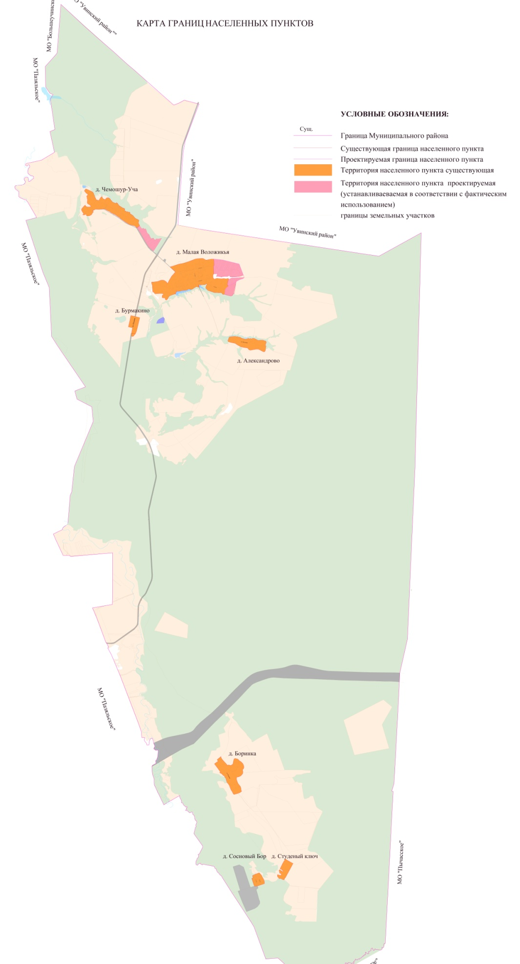

Приложение 2
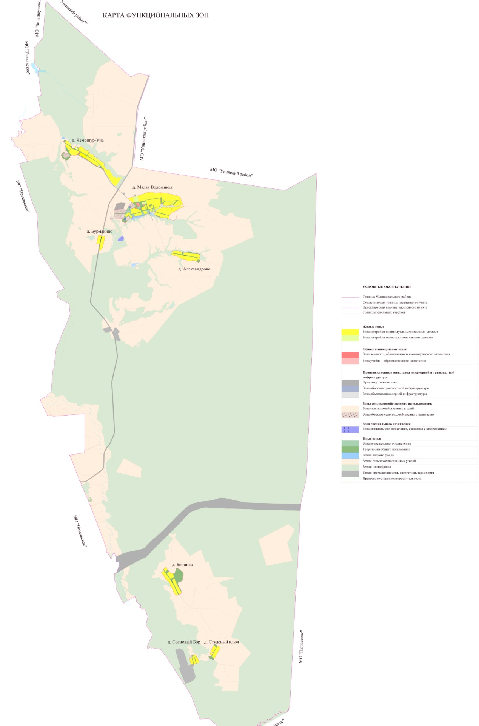

Приложение 3
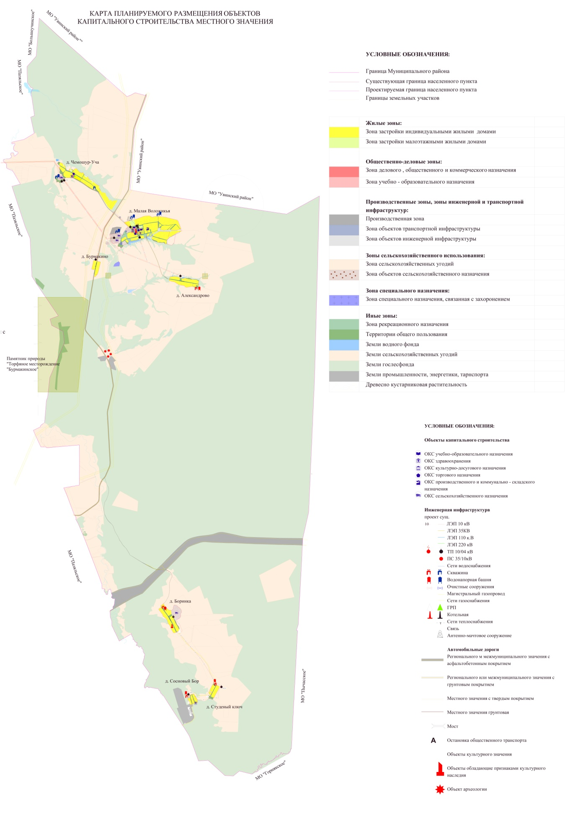

Приложение 4
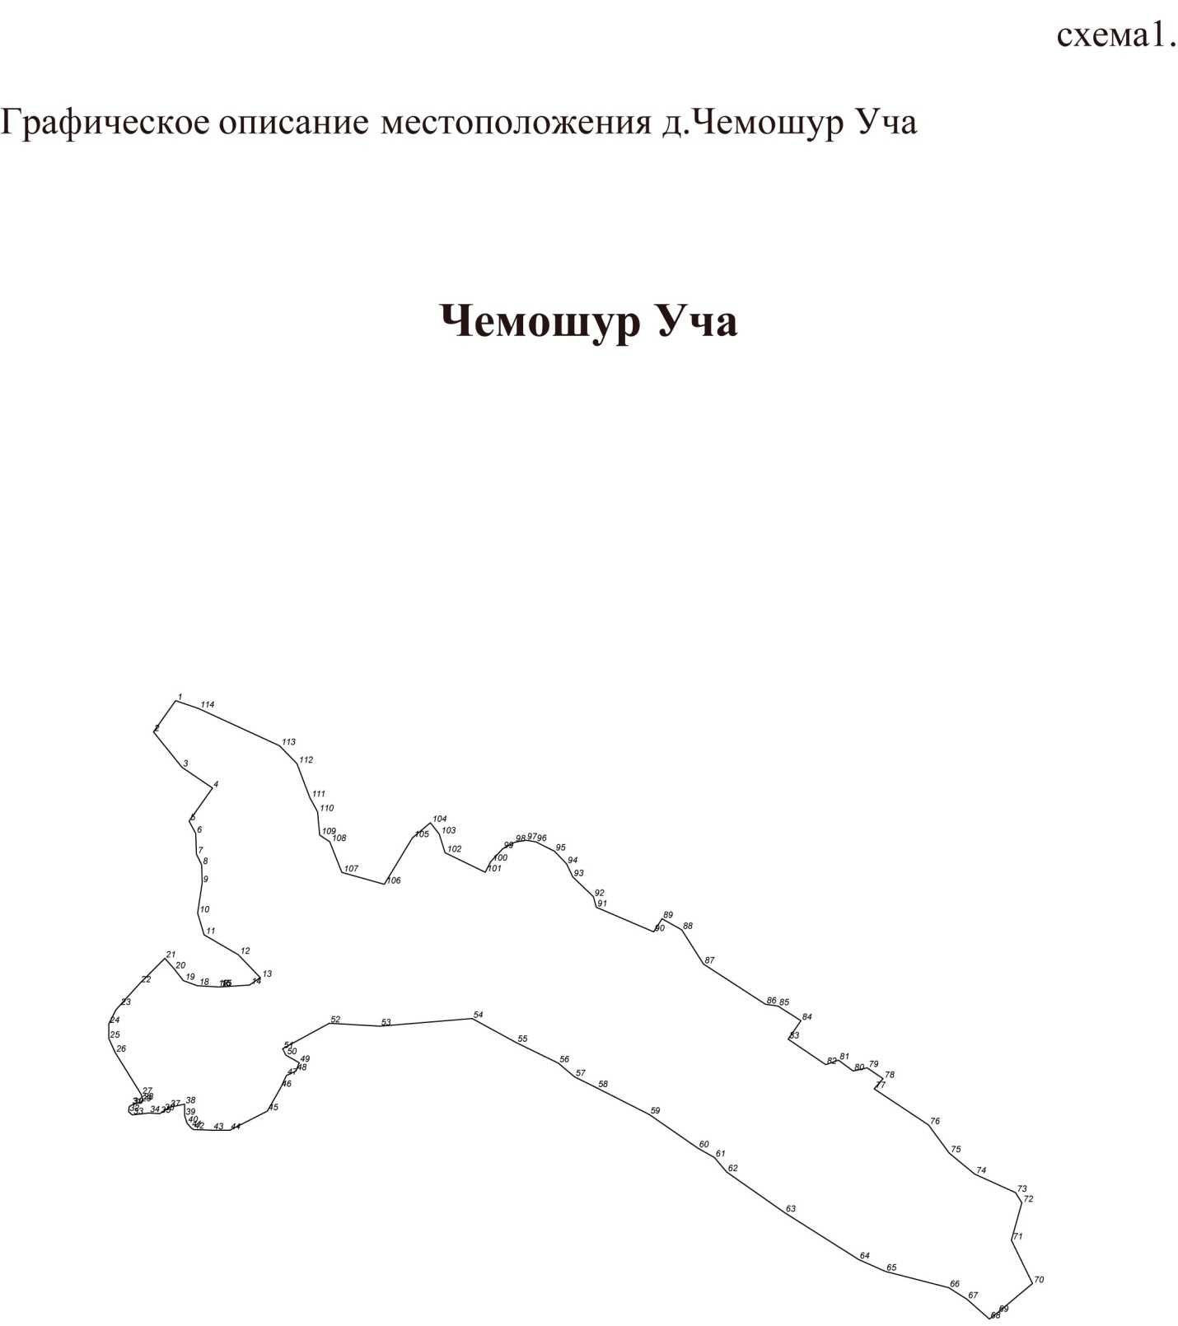

Каталог координат угловых точек д. Чемошур-Уча
МО «Маловоложикьинское»
Площадь 434913.8605 кв.м
Периметр 4793.6326 м.
№ п\п | Координата У | Координата Х
1 | 2170409,85 | 365879,73
2 | 2170375,12 | 365830,62
3 | 2170420 | 365775
4 | 2170467,87 | 365742,57
5 | 2170431,02 | 365690,55
6 | 2170441,49 | 365671,13
7 | 2170442,6 | 365638,63
8 | 2170450,82 | 365621,83
9 | 2170451,57 | 365593,44
10 | 2170444,48 | 365546
11 | 2170454,56 | 365512,02
12 | 2170508,35 | 365480,64
13 | 2170542,71 | 365444,78
14 | 2170526 | 365433
15 | 2170479,48 | 365430,09
16 | 2170478 | 365430
17 | 2170474,44 | 365430,21
18 | 2170444 | 365432
19 | 2170422 | 365440
20 | 2170408 | 365458
21 | 2170393 | 365475
22 | 2170354,01 | 365436
23 | 2170316 | 365394
24 | 2170305 | 365372
25 | 2170305 | 365349
26 | 2170315 | 365327
27 | 2170355,99 | 365261
28 | 2170358 | 365252
29 | 2170354,99 | 365249
30 | 2170342 | 365245
31 | 2170337 | 365242
32 | 2170336 | 365234
33 | 2170342 | 365229
34 | 2170368 | 365232
35 | 2170385 | 365231
36 | 2170391 | 365235
37 | 2170400,01 | 365241
38 | 2170423,99 | 365246
39 | 2170423,99 | 365228
40 | 2170428 | 365216
41 | 2170434 | 365209
42 | 2170438 | 365206
43 | 2170468 | 365205
44 | 2170495 | 365205
45 | 2170554 | 365235
46 | 2170575 | 365272
47 | 2170584,01 | 365291
48 | 2170599 | 365298
49 | 2170604 | 365311
50 | 2170583 | 365323
51 | 2170578 | 365333
52 | 2170651,28 | 365372,99
53 | 2170730,79 | 365368,43
54 | 2170875,66 | 365380,43
55 | 2170944,99 | 365342,56
56 | 2171010,84 | 365310,42
57 | 2171036,39 | 365288,9
58 | 2171071,58 | 365271,4
59 | 2171153,75 | 365229,73
60 | 2171230,02 | 365176,86
61 | 2171256,16 | 365162,12
62 | 2171275,42 | 365139,31
63 | 2171366,24 | 365075,62
64 | 2171482,6 | 365001,91
65 | 2171524,46 | 364983,24
66 | 2171623,93 | 364957,69
67 | 2171652,63 | 364939,6
68 | 2171688,01 | 364908,35
69 | 2171700,97 | 364918,43
70 | 2171755,73 | 364964,17
71 | 2171722,55 | 365032,14
72 | 2171739 | 365091
73 | 2171729 | 365107
74 | 2171665,01 | 365136
75 | 2171625 | 365169
76 | 2171592,35 | 365213,27
77 | 2171507 | 365270
78 | 2171521 | 365286
79 | 2171496 | 365303
80 | 2171474 | 365298
81 | 2171451 | 365315
82 | 2171431 | 365308
83 | 2171372 | 365348
84 | 2171392 | 365377
85 | 2171356 | 365400
86 | 2171336,3 | 365402,86
87 | 2171239 | 365466
88 | 2171204,73 | 365519,81
89 | 2171173,9 | 365537,17
90 | 2171160,65 | 365516,61
91 | 2171070,65 | 365555,21
92 | 2171066,09 | 365571,88
93 | 2171033,64 | 365602,95
94 | 2171024,05 | 365623,28
95 | 2171005,1 | 365643,15
96 | 2170975,63 | 365658
97 | 2170960,33 | 365660,51
98 | 2170942,28 | 365657,31
99 | 2170923,55 | 365647,03
100 | 2170905,05 | 365627,16
101 | 2170896,14 | 365610,26
102 | 2170833,1 | 365640,86
103 | 2170824 | 365670
104 | 2170810 | 365688
105 | 2170781,7 | 365664,16
106 | 2170737,62 | 365591,3
107 | 2170671 | 365610
108 | 2170652 | 365658
109 | 2170636,09 | 365668,73
110 | 2170632,89 | 365705,05
111 | 2170620,67 | 365727,43
112 | 2170600,47 | 365780,85
113 | 2170573 | 365809
114 | 2170445,48 | 365867,62

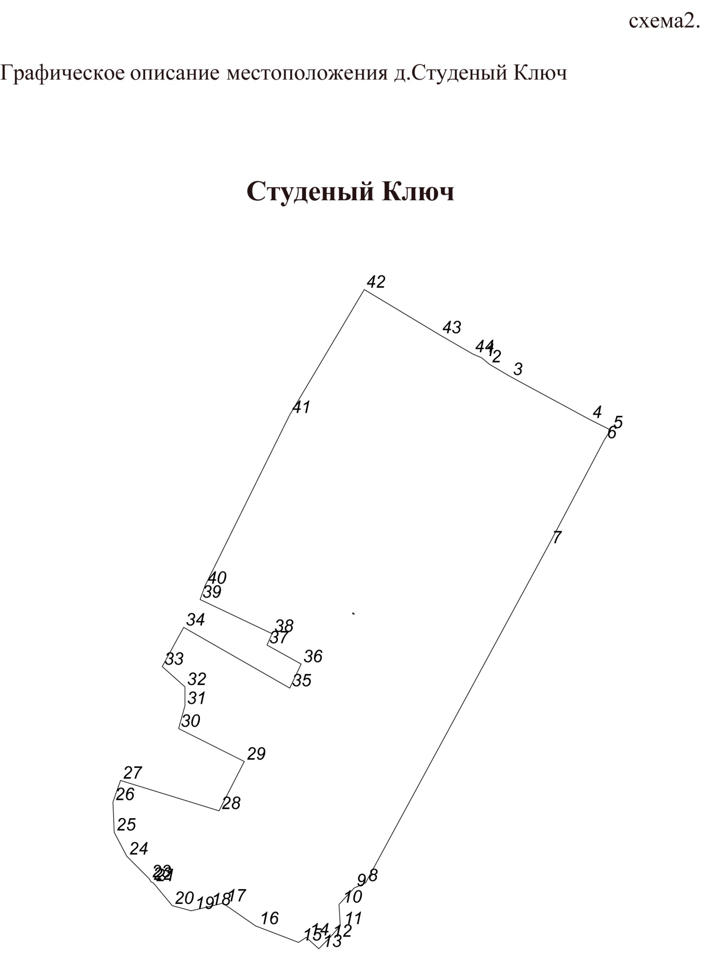

Каталог координат угловых точек д. Студеный Ключ
МО «Маловоложикьинское»
Площадь 98408.3000 кв. м.
Периметр 1723.8983 м.
№ п/п | Координата У | Координата Х
1 | 2175483,01 | 349112
2 | 2175489 | 349107
3 | 2175506,01 | 349097
4 | 2175569 | 349063
5 | 2175585 | 349055
6 | 2175580 | 349047
7 | 2175536 | 348964
8 | 2175391,01 | 348697
9 | 2175382 | 348693
10 | 2175369,99 | 348680
11 | 2175371 | 348663
12 | 2175362 | 348653
13 | 2175354 | 348645
14 | 2175344 | 348654
15 | 2175338 | 348650
16 | 2175304 | 348663
17 | 2175277,99 | 348681
18 | 2175266 | 348678
19 | 2175253,01 | 348675
20 | 2175238 | 348679
21 | 2175223 | 348697
22 | 2175221 | 348698
23 | 2175220 | 348700
24 | 2175202 | 348718
25 | 2175192 | 348737
26 | 2175191 | 348761
27 | 2175197 | 348778
28 | 2175275 | 348754
29 | 2175295 | 348793
30 | 2175243 | 348819
31 | 2175248 | 348837
32 | 2175248 | 348852
33 | 2175230,01 | 348868
34 | 2175247 | 348899
35 | 2175331 | 348851
36 | 2175340 | 348870
37 | 2175313 | 348885
38 | 2175317 | 348894
39 | 2175260 | 348921
40 | 2175264 | 348932
41 | 2175331 | 349067
42 | 2175390 | 349166
43 | 2175450 | 349130
44 | 2175476 | 349115

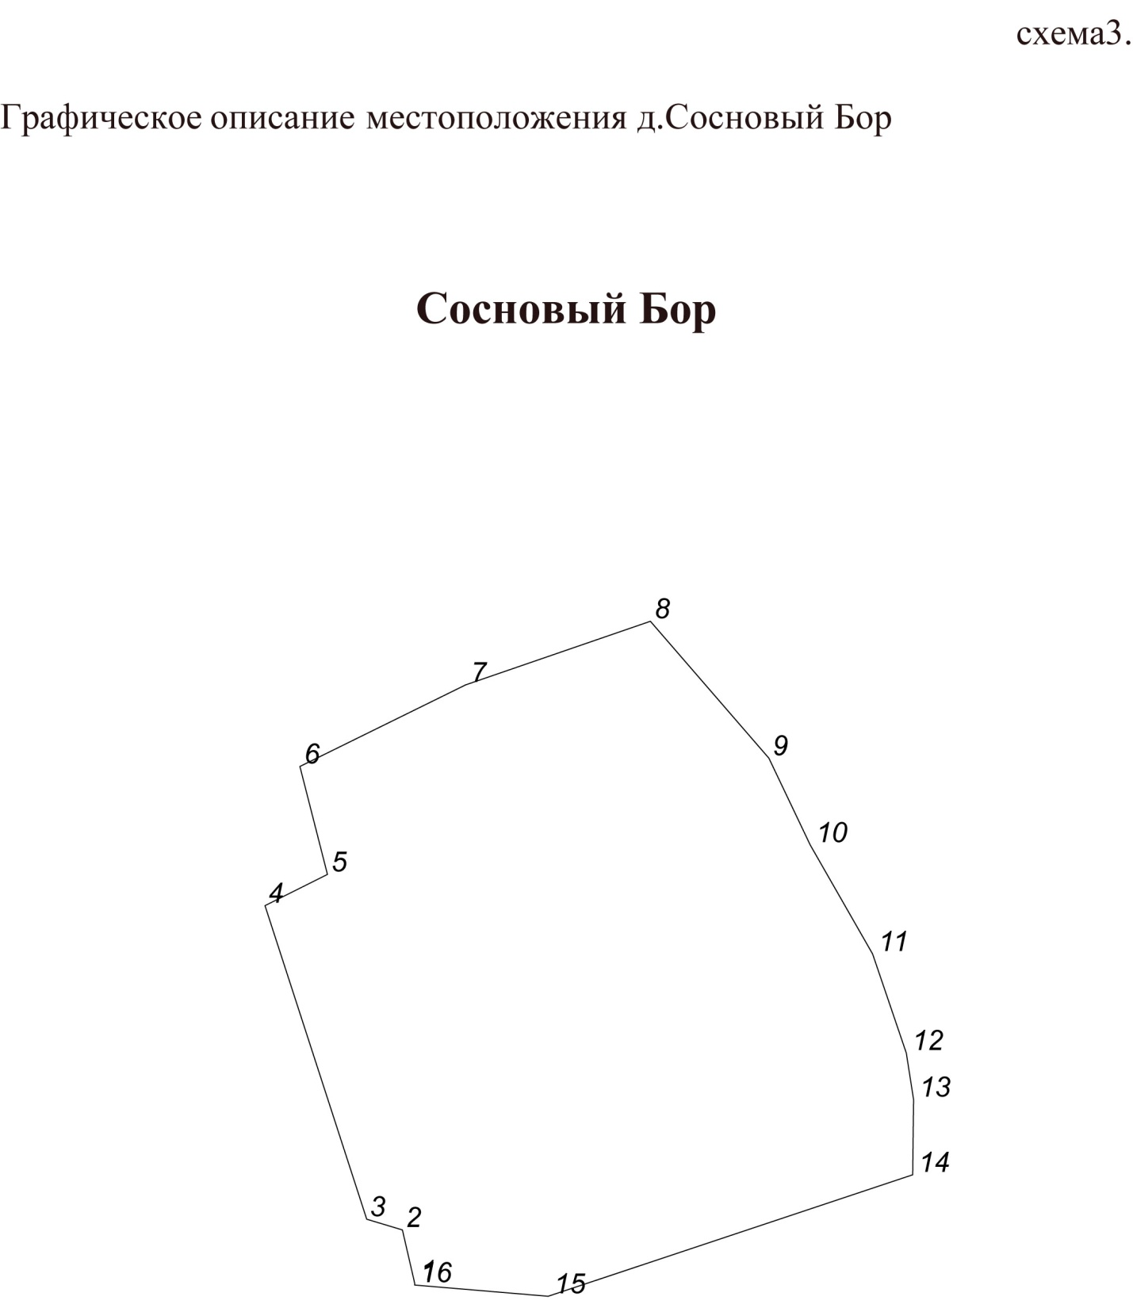

Каталог координат угловых точек д. Сосновый Бор
МО «Маловоложикьинское»
Площадь 73037.2560 кв.м.
Периметр 1044.8030 м.
№ п/п | Координата У | Координата Х
1 | 2174626 | 348498
2 | 2174620 | 348524
3 | 2174602,53 | 348529,25
4 | 2174552,69 | 348682,85
5 | 2174583,29 | 348698,15
6 | 2174569,79 | 348751,03
7 | 2174651 | 348791
8 | 2174741,5 | 348822,15
9 | 2174799,56 | 348755,08
10 | 2174819,81 | 348712,55
11 | 2174850,36 | 348659,18
12 | 2174866,86 | 348610,68
13 | 2174870,43 | 348587,87
14 | 2174870 | 348551
15 | 2174691,43 | 348491,5
16 | 2174626 | 348497

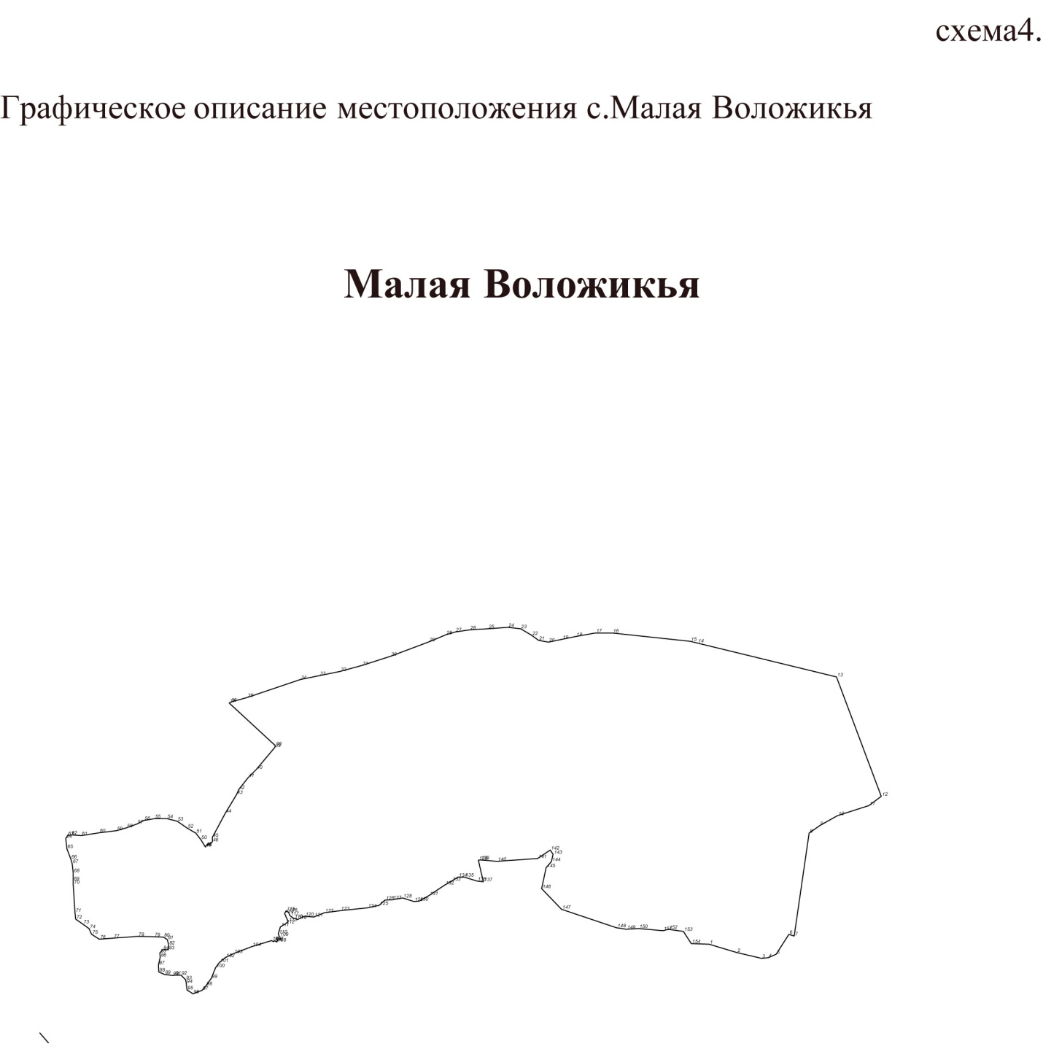

Каталог координат угловых точек с. Малая Воложикья
МО «Маловоложикьинское»

Площадь 1421414.1615 кв.м.
Периметр 6624.1893 м.

№ п\п | Координата У | Координата Х
1 | 2173877,54 | 363247,84
2 | 2173956,77 | 363224,05
3 | 2174027,17 | 363207,55
4 | 2174045,37 | 363209,43
5 | 2174068,23 | 363219,31
6 | 2174104,17 | 363275,53
7 | 2174119,4 | 363271,09
8 | 2174161,73 | 363563,1
9 | 2174192,05 | 363584,48
10 | 2174242,37 | 363612,64
11 | 2174331,29 | 363641,14
12 | 2174366,49 | 363667,41
13 | 2174239,4 | 364006,32
14 | 2173844,49 | 364102,48
15 | 2173824,29 | 364107,4
16 | 2173603 | 364131
17 | 2173555 | 364131
18 | 2173499 | 364121
19 | 2173459,99 | 364113
20 | 2173422 | 364105
21 | 2173394 | 364110
22 | 2173375 | 364124
23 | 2173343 | 364143
24 | 2173307 | 364147
25 | 2173251 | 364143
26 | 2173199 | 364140
27 | 2173158 | 364134
28 | 2173131 | 364126
29 | 2173083 | 364106
30 | 2172974 | 364065
31 | 2172893 | 364039
32 | 2172831 | 364022
33 | 2172772 | 364010
34 | 2172718 | 363999
35 | 2172567 | 363948
36 | 2172520 | 363935
37 | 2172516,01 | 363932
38 | 2172647 | 363811
39 | 2172645 | 363806
40 | 2172593 | 363744
41 | 2172570 | 363721
42 | 2172543 | 363687
43 | 2172537 | 363673
44 | 2172505 | 363620
45 | 2172468 | 363551
46 | 2172468 | 363538
47 | 2172448,99 | 363526
48 | 2172448,99 | 363524
49 | 2172447,99 | 363524
50 | 2172435 | 363545
51 | 2172421 | 363563
52 | 2172397 | 363577
53 | 2172368 | 363597
54 | 2172339 | 363604
55 | 2172304 | 363604
56 | 2172274 | 363599
57 | 2172254 | 363589
58 | 2172224 | 363578
59 | 2172195,99 | 363570
60 | 2172147 | 363564
61 | 2172096 | 363556
62 | 2172067 | 363558
63 | 2172056,99 | 363556
64 | 2172052 | 363548
65 | 2172055 | 363519
66 | 2172066 | 363490
67 | 2172070 | 363477
68 | 2172073 | 363451
69 | 2172073 | 363428
70 | 2172073 | 363418
71 | 2172078 | 363338
72 | 2172079,99 | 363319
73 | 2172100 | 363305
74 | 2172118 | 363292
75 | 2172125,01 | 363276
76 | 2172147 | 363262
77 | 2172186 | 363265
78 | 2172256 | 363270
79 | 2172302 | 363269
80 | 2172329 | 363268
81 | 2172340 | 363261
82 | 2172344 | 363246
83 | 2172343 | 363232
84 | 2172327 | 363232
85 | 2172319 | 363223
86 | 2172320 | 363211
87 | 2172315 | 363189
88 | 2172316 | 363169
89 | 2172332,01 | 363162
90 | 2172355,01 | 363159
91 | 2172362 | 363160
92 | 2172378,99 | 363160
93 | 2172392 | 363147
94 | 2172394 | 363137
95 | 2172396 | 363118
96 | 2172413 | 363107
97 | 2172439 | 363117
98 | 2172450 | 363130
99 | 2172465 | 363151
100 | 2172477 | 363181
101 | 2172488 | 363196
102 | 2172505 | 363210
103 | 2172528 | 363221
104 | 2172580 | 363241
105 | 2172636 | 363258
106 | 2172642 | 363255
107 | 2172644 | 363258
108 | 2172651 | 363254
109 | 2172658 | 363270
110 | 2172654,99 | 363277
111 | 2172661 | 363297
112 | 2172676 | 363306
113 | 2172683 | 363312
114 | 2172673 | 363335
115 | 2172677,01 | 363342
116 | 2172684 | 363339
117 | 2172688 | 363329
118 | 2172699 | 363321
119 | 2172710 | 363318
120 | 2172730 | 363327
121 | 2172756 | 363325
122 | 2172786 | 363337
123 | 2172831 | 363343
124 | 2172907,99 | 363351
125 | 2172941 | 363358
126 | 2172958 | 363373
127 | 2172979 | 363374
128 | 2173008 | 363379
129 | 2173040 | 363369
130 | 2173055 | 363370
131 | 2173083 | 363386
132 | 2173128 | 363416
133 | 2173147 | 363427
134 | 2173165 | 363438
135 | 2173183,99 | 363438
136 | 2173219 | 363427
137 | 2173237 | 363425
138 | 2173223 | 363486
139 | 2173228 | 363487
140 | 2173275,99 | 363483
141 | 2173390,99 | 363491
142 | 2173427 | 363515
143 | 2173435 | 363503
144 | 2173430,19 | 363482,08
145 | 2173415,25 | 363464,9
146 | 2173402,54 | 363405,51
147 | 2173458,95 | 363346,88
148 | 2173615,44 | 363294,3
149 | 2173643,09 | 363290,38
150 | 2173677,63 | 363292,25
151 | 2173746,92 | 363286,09
152 | 2173762 | 363290
153 | 2173804,99 | 363284
154 | 2173827,25 | 363249,43

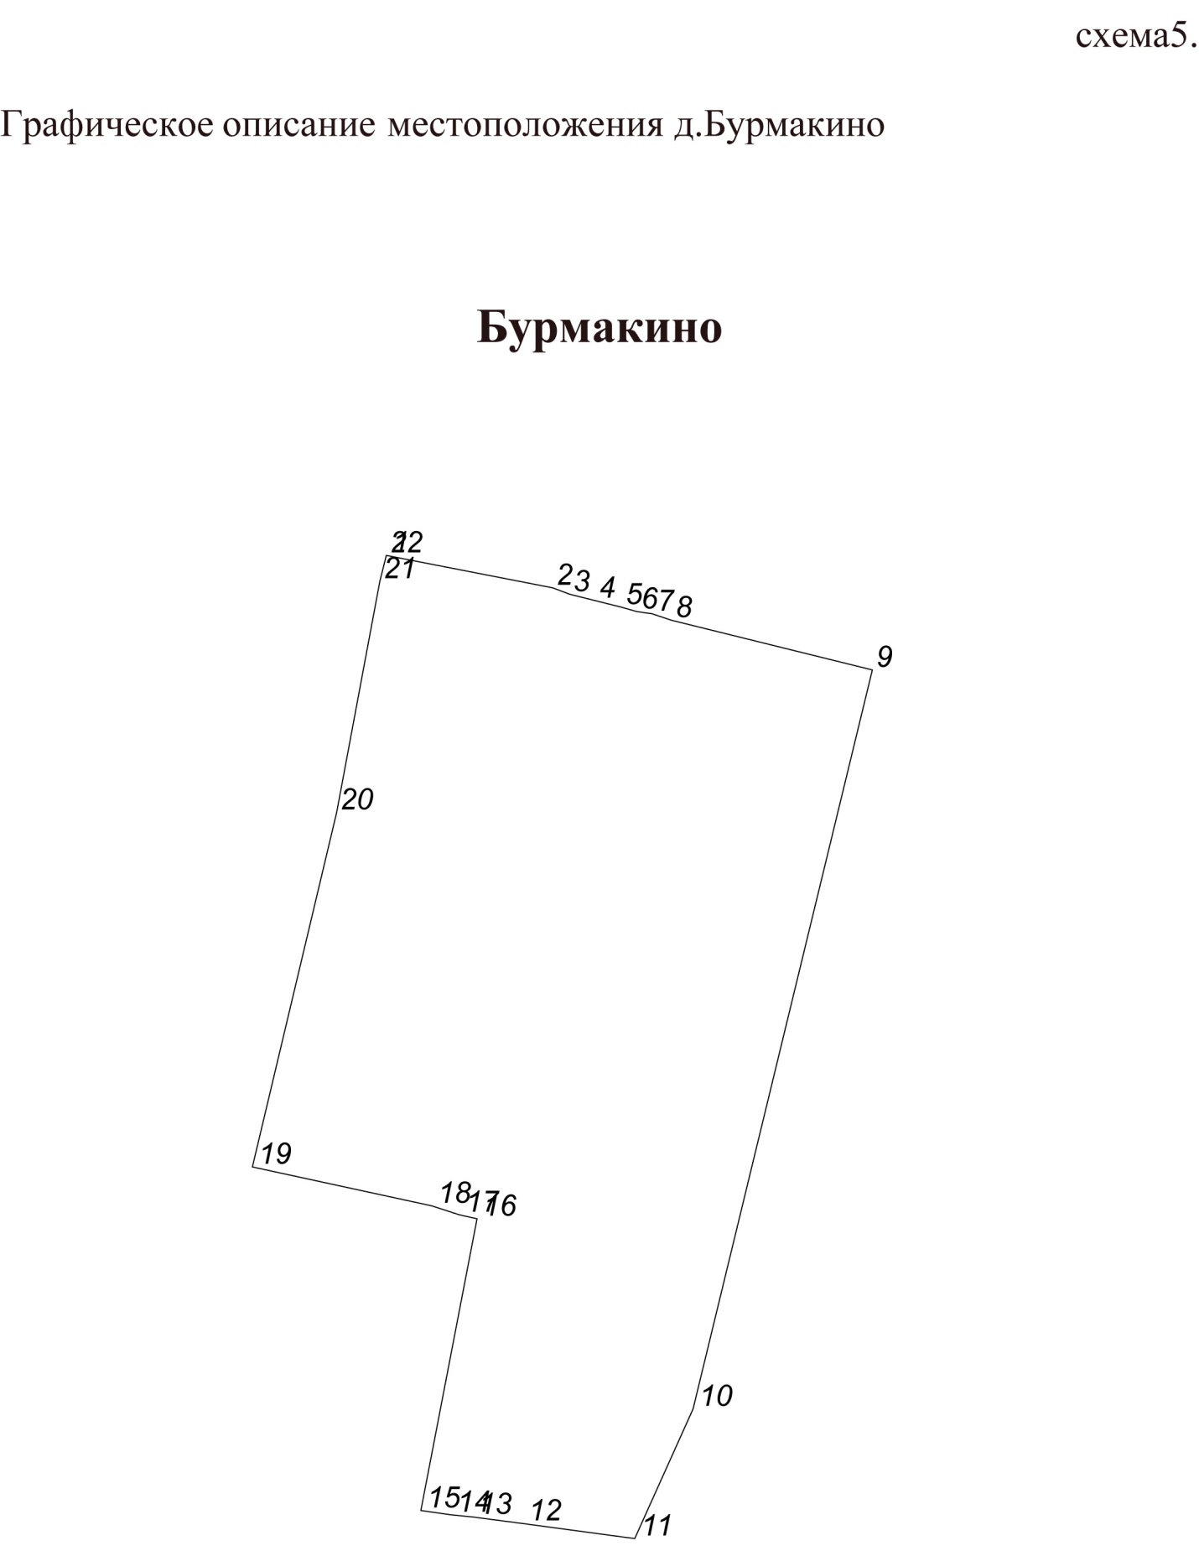

Каталог координат угловых точек д. Бурмакино
МО «Маловоложикьинское»
Площадь 80493.2450 кв.м.
Периметр 1283.0287 м.
№ п\п | Координата У | Координата Х
1 | 2171535 | 362721
2 | 2171612 | 362706
3 | 2171620,02 | 362702,9925
4 | 2171632 | 362700
5 | 2171643,99 | 362697
6 | 2171651 | 362695
7 | 2171658 | 362694
8 | 2171666,99 | 362691
9 | 2171760 | 362668
10 | 2171677 | 362326
11 | 2171650 | 362266
12 | 2171597,99 | 362273
13 | 2171574,99 | 362276
14 | 2171565 | 362277
15 | 2171550,99 | 362279
16 | 2171577 | 362414
17 | 2171568,91 | 362415,82
18 | 2171556 | 362420
19 | 2171473 | 362438
20 | 2171512 | 362602
21 | 2171532 | 362709
22 | 2171535 | 362721

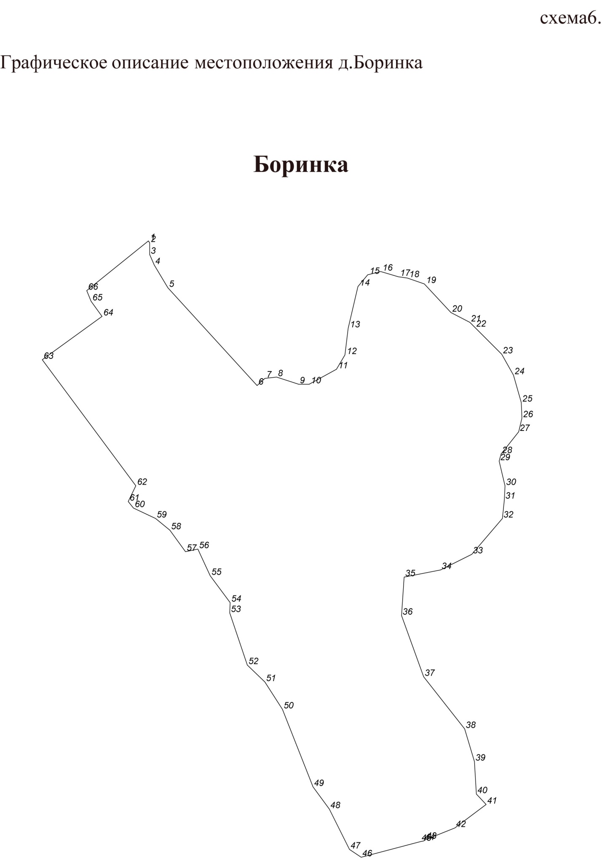

Каталог координат угловых точек д. Боринка
МО «Маловоложикьинское»

Площадь 338559.8294 кв.м.
Периметр 3108.8054 м.

№ п/п | Координата У | Координата Х
1 | 2173785 | 351722
2 | 2173787 | 351719
3 | 2173787 | 351701
4 | 2173794 | 351685
5 | 2173815 | 351650
6 | 2173952 | 351500
7 | 2173964 | 351511
8 | 2173982 | 351513
9 | 2174016 | 351502
10 | 2174032 | 351502
11 | 2174074 | 351525
12 | 2174087 | 351547
13 | 2174092 | 351588
14 | 2174107 | 351652
15 | 2174122 | 351670
16 | 2174142 | 351675
17 | 2174169 | 351667
18 | 2174183 | 351665
19 | 2174209 | 351656
20 | 2174250 | 351612
21 | 2174279 | 351597
22 | 2174287,01 | 351589
23 | 2174328 | 351548
24 | 2174346 | 351516
25 | 2174357,99 | 351474
26 | 2174359 | 351450
27 | 2174354 | 351429
28 | 2174327 | 351395
29 | 2174324 | 351384
30 | 2174333,01 | 351346
31 | 2174332 | 351325
32 | 2174329 | 351296
33 | 2174282 | 351241
34 | 2174234 | 351217
35 | 2174178 | 351206
36 | 2174173,99 | 351147
37 | 2174208 | 351053
38 | 2174271 | 350973
39 | 2174286 | 350923
40 | 2174288,99 | 350873
41 | 2174304 | 350857
42 | 2174256 | 350821
43 | 2174211 | 350803
44 | 2174208 | 350801
45 | 2174203 | 350800
46 | 2174112 | 350776
47 | 2174094 | 350788
48 | 2174063 | 350850
49 | 2174038 | 350884
50 | 2173991 | 351003
51 | 2173964 | 351045
52 | 2173937 | 351071
53 | 2173910 | 351151
54 | 2173910,61 | 351166,89
55 | 2173880 | 351208
56 | 2173861 | 351249
57 | 2173842 | 351245
58 | 2173818 | 351278
59 | 2173796 | 351296
60 | 2173762 | 351312
61 | 2173754 | 351322
62 | 2173765,69 | 351346,18
63 | 2173621,89 | 351539,65
64 | 2173713,76 | 351606,14
65 | 2173696,96 | 351629,3
66 | 2173690,24 | 351645,73

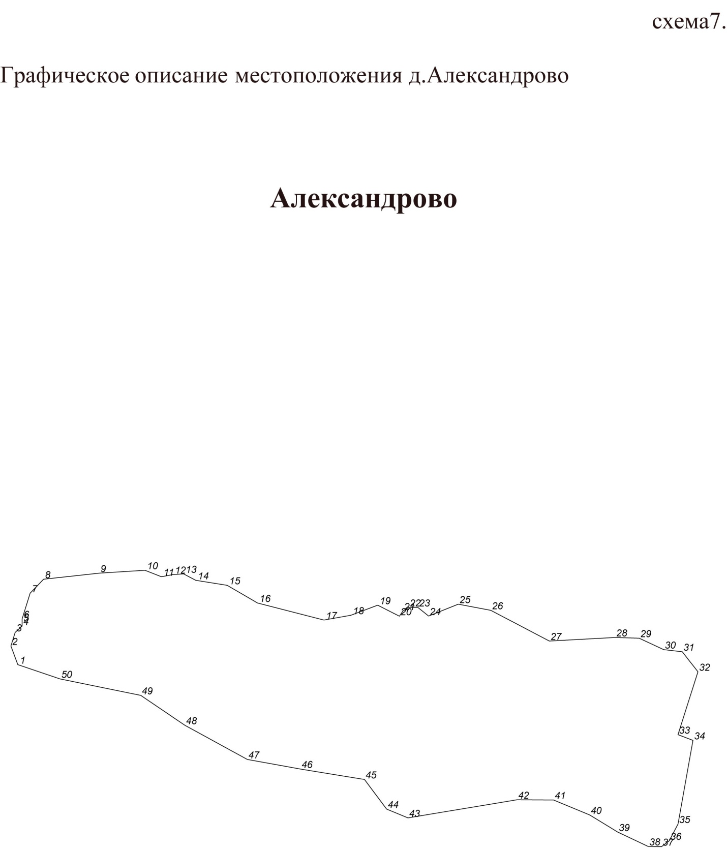

Каталог координат угловых точек д. Александрово
МО «Маловоложикьинское»
Площадь 211192.7397 кв.м.
Периметр 2363.7618 м.

№ п\п | Координата У | Координата Х
1 | 2173965,99 | 362070
2 | 2173956,3 | 362096,05
3 | 2173962,28 | 362115,1
4 | 2173972 | 362124
5 | 2173972 | 362129
6 | 2173972 | 362134
7 | 2173983,21 | 362169,93
8 | 2174002,06 | 362189,52
9 | 2174080,01 | 362198
10 | 2174144 | 362202
11 | 2174167 | 362193
12 | 2174183 | 362196
13 | 2174198 | 362197
14 | 2174215 | 362188
15 | 2174259 | 362181
16 | 2174301,41 | 362156,28
17 | 2174394,43 | 362132,38
18 | 2174432,15 | 362139,1
19 | 2174469,69 | 362153,18
20 | 2174500,12 | 362137,79
21 | 2174505 | 362145
22 | 2174513 | 362150
23 | 2174526 | 362150
24 | 2174540,99 | 362138
25 | 2174582,49 | 362154,6
26 | 2174628 | 362146
27 | 2174710 | 362103
28 | 2174802 | 362108
29 | 2174835,72 | 362106,98
30 | 2174870 | 362091
31 | 2174896 | 362088
32 | 2174918 | 362060
33 | 2174890 | 361972
34 | 2174911 | 361964
35 | 2174890,07 | 361846,93
36 | 2174877,74 | 361823,39
37 | 2174866,9 | 361815,18
38 | 2174848,23 | 361815,55
39 | 2174805,66 | 361835,72
40 | 2174766,43 | 361859,62
41 | 2174716,01 | 361880,54
42 | 2174664,84 | 361880,92
43 | 2174512,07 | 361855,52
44 | 2174482,19 | 361867,84
45 | 2174451,19 | 361909,3
46 | 2174361,55 | 361923,87
47 | 2174287,22 | 361937,31
48 | 2174199,82 | 361985,12
49 | 2174138 | 362027
50 | 2174025 | 362050

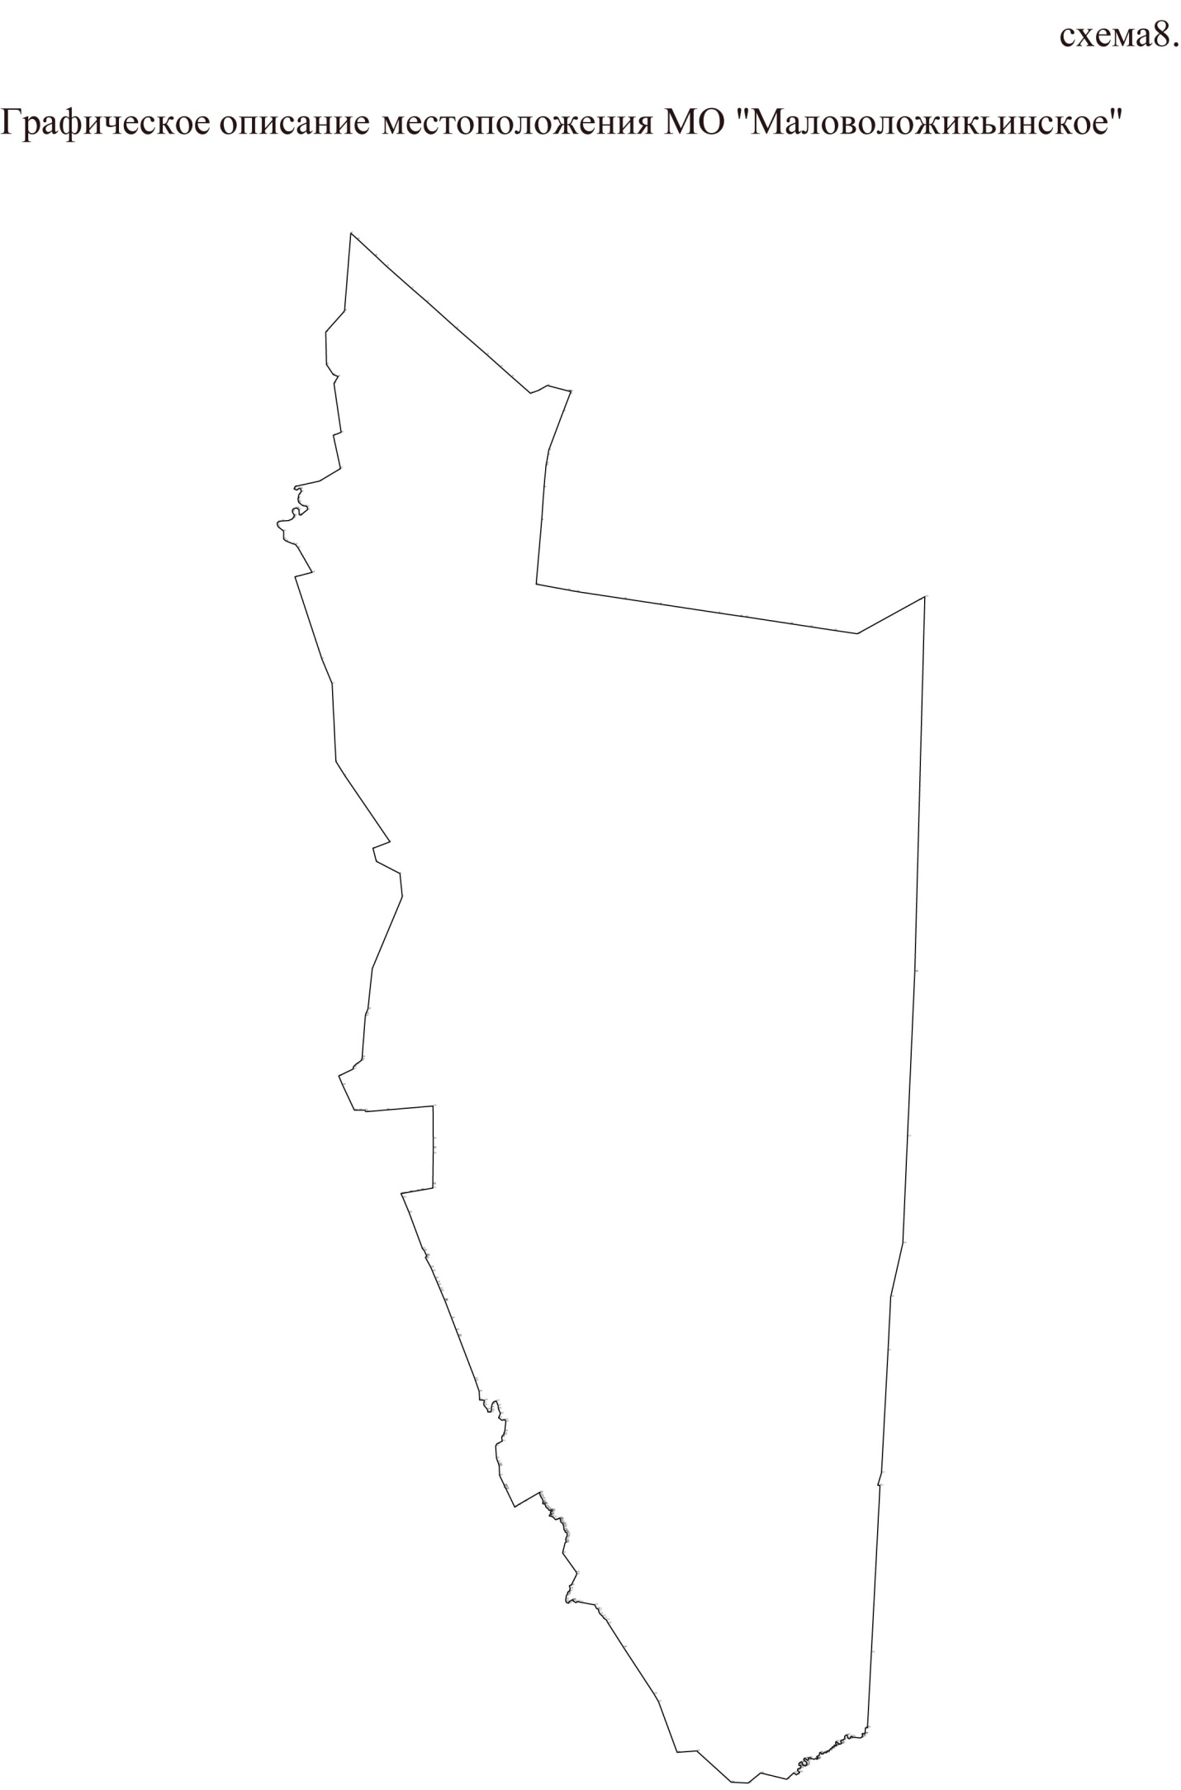
Каталог координат угловых точек границы муниципального образования
МО «Маловоложикьинское»

Площадь 143828003.6440 кв.м
Периметр 67852.3128 м.
№ п/п | Координаты У | Координаты Х
1 | 2170127 | 358954.6
2 | 2170574 | 360023.1
3 | 2170597 | 360082.4
4 | 2170561 | 360444.5
5 | 2170191 | 360635.8
6 | 2170138 | 360840.1
7 | 2170405 | 360941.7
8 | 2169695 | 361982.7
9 | 2169558 | 362201.3
10 | 2169498 | 363420.8
11 | 2169339 | 363805.6
12 | 2168916 | 365094.2
13 | 2169186 | 365164.7
14 | 2169186 | 365164.7
15 | 2168963 | 365552.4
16 | 2168922 | 365602.9
17 | 2168877 | 365614.8
18 | 2168774 | 365657.5
19 | 2168738 | 365689.1
20 | 2168738 | 365812.6
21 | 2168655 | 365877
22 | 2168639 | 365909.8
23 | 2168639 | 365942.1
24 | 2168658 | 365959.4
25 | 2168709 | 365969.5
26 | 2168817 | 365975.8
27 | 2168861 | 365994.4
28 | 2168887 | 366012.8
29 | 2168889 | 366023
30 | 2168903 | 366044.7
31 | 2168906 | 366060.4
32 | 2168876 | 366110.1
33 | 2168875 | 366130.6
34 | 2168884 | 366152.5
35 | 2168917 | 366170.2
36 | 2168952 | 366169.8
37 | 2168979 | 366145.3
38 | 2168983 | 366067.9
39 | 2169005 | 366060.8
40 | 2169113 | 366148
41 | 2169109 | 366189.3
42 | 2169080 | 366204.1
43 | 2169039 | 366209.3
44 | 2168978 | 366258.5
45 | 2168969 | 366280.6
46 | 2168963 | 366316.7
47 | 2168968 | 366333.2
48 | 2168977 | 366381.1
49 | 2169013 | 366426.8
50 | 2169007 | 366473.3
51 | 2168980 | 366480.4
52 | 2168944 | 366453.2
53 | 2168902 | 366473.3
54 | 2168920 | 366510.8
55 | 2169302 | 366595.2
56 | 2169600 | 366773.6
57 | 2169629 | 366792.3
58 | 2169517 | 367311.4
59 | 2169639 | 367359.3
60 | 2169527 | 368124.8
61 | 2169593 | 368234.4
62 | 2169515 | 368264.5
63 | 2169410 | 368422.6
64 | 2169398 | 368929.8
65 | 2169666 | 369229.2
66 | 2169693 | 369265.7
67 | 2169791 | 370480.8
68 | 2169895 | 370387
69 | 2170173 | 370128.4
70 | 2170347 | 369963.6
71 | 2170740 | 369616.5
72 | 2170982 | 369407.1
73 | 2171445 | 368991.5
74 | 2171917 | 368580.5
75 | 2172133 | 368387.6
76 | 2172307 | 368233.3
77 | 2172606 | 367970.7
78 | 2172733 | 368017.4
79 | 2172869 | 368093.1
80 | 2173196 | 368007.6
81 | 2173213 | 368003
82 | 2173223 | 368000.2
83 | 2173238 | 367996
84 | 2173225 | 367960.9
85 | 2173120 | 367686.5
86 | 2172891 | 367078
87 | 2172879 | 366999.5
88 | 2172855 | 366868.4
89 | 2172849 | 366840.6
90 | 2172818 | 366496.2
91 | 2172782 | 365981.6
92 | 2172695 | 364979.9
93 | 2173196 | 364888
94 | 2173336 | 364862.2
95 | 2174076 | 364750.6
96 | 2174630 | 364667
97 | 2175551 | 364528
98 | 2175893 | 364477.6
99 | 2175982 | 364465.9
100 | 2176669 | 364361.2
101 | 2176985 | 364313
102 | 2177356 | 364256.5
103 | 2177728 | 364202
104 | 2178686 | 364730.4
105 | 2178784 | 364783.2
106 | 2178627 | 358907.8
107 | 2178627 | 358904.5
108 | 2178512 | 356324.2
109 | 2178439 | 354652.7
110 | 2178249 | 353810.3
111 | 2178207 | 352965.7
112 | 2178105 | 351052.5
113 | 2178046 | 350858.5
114 | 2178082 | 350851.4
115 | 2177946 | 348236.5
116 | 2177885 | 347061.3
117 | 2177860 | 347061.3
118 | 2177852 | 347041.2
119 | 2177847 | 346970.3
120 | 2177838 | 346958.3
121 | 2177826 | 346962.2
122 | 2177801 | 346962.2
123 | 2177801 | 346956.1
124 | 2177811 | 346929.3
125 | 2177805 | 346917.9
126 | 2177775 | 346896.9
127 | 2177647 | 346910.8
128 | 2177629 | 346925.3
129 | 2177609 | 346889.1
130 | 2177597 | 346885.7
131 | 2177583 | 346891.9
132 | 2177566 | 346944
133 | 2177544 | 346939.5
134 | 2177527 | 346921.4
135 | 2177531 | 346890.1
136 | 2177497 | 346862.5
137 | 2177467 | 346859.5
138 | 2177467 | 346839.1
139 | 2177479 | 346819.6
140 | 2177470 | 346808.1
141 | 2177458 | 346800
142 | 2177437 | 346803.1
143 | 2177393 | 346843.2
144 | 2177385 | 346814.8
145 | 2177398 | 346789.1
146 | 2177394 | 346777.1
147 | 2177384 | 346777.1
148 | 2177363 | 346784.4
149 | 2177363 | 346761.5
150 | 2177351 | 346752.3
151 | 2177334 | 346758.7
152 | 2177326 | 346727.6
153 | 2177307 | 346731
154 | 2177281 | 346693.6
155 | 2177250 | 346690.6
156 | 2177246 | 346668.2
157 | 2177234 | 346668.2
158 | 2177214 | 346673.5
159 | 2177205 | 346669.9
160 | 2177195 | 346651.5
161 | 2177175 | 346646.8
162 | 2177144 | 346671.6
163 | 2177133 | 346661.2
164 | 2177133 | 346631.6
165 | 2177089 | 346602.6
166 | 2177106 | 346585.1
167 | 2177106 | 346572
168 | 2177097 | 346563.6
169 | 2177075 | 346576.1
170 | 2177048 | 346563.6
171 | 2176976 | 346586.2
172 | 2176957 | 346586.2
173 | 2176957 | 346572
174 | 2176957 | 346551
175 | 2176943 | 346547.4
176 | 2176905 | 346577.5
177 | 2176889 | 346575.2
178 | 2176887 | 346555.4
179 | 2176927 | 346519.6
180 | 2176935 | 346503.5
181 | 2176935 | 346483.4
182 | 2176927 | 346469.3
183 | 2176912 | 346458.3
184 | 2176892 | 346461.4
185 | 2176878 | 346470.8
186 | 2176859 | 346515
187 | 2176844 | 346520.3
188 | 2176827 | 346513.1
189 | 2176813 | 346497.9
190 | 2176810 | 346477.1
191 | 2176812 | 346467
192 | 2176837 | 346463.3
193 | 2176847 | 346452.6
194 | 2176833 | 346424.7
195 | 2176804 | 346416
196 | 2176791 | 346407.4
197 | 2176788 | 346385.7
198 | 2176824 | 346360.8
199 | 2176770 | 346319.8
200 | 2176731 | 346350.9
201 | 2176620 | 346250.1
202 | 2176211 | 346349.4
203 | 2176017 | 346191.3
204 | 2175750 | 346204.8
205 | 2175210 | 346694.6
206 | 2174903 | 346672.3
207 | 2174612 | 347466.8
208 | 2174540 | 347588.9
209 | 2174063 | 348318
210 | 2174063 | 348318
211 | 2173823 | 348694.2
212 | 2173823 | 348694.2
213 | 2173797 | 348744.1
214 | 2173754 | 348775.4
215 | 2173733 | 348808.5
216 | 2173693 | 348842.9
217 | 2173674 | 348884.6
218 | 2173670 | 348916.6
219 | 2173641 | 348925.9
220 | 2173612.579 | 348983.3728
221 | 2173385.19 | 349025.4
222 | 2173337.02 | 349037.2
223 | 2173319.81 | 349017.53
224 | 2173275.09 | 349043.09
225 | 2173271.65 | 349062.26
226 | 2173258.87 | 349062.26
227 | 2173250.51 | 349051.45
228 | 2173220.53 | 349042.11
229 | 2173199.4 | 349008.2
230 | 2173167.45 | 349022.45
231 | 2173158.11 | 349043.59
232 | 2173158.11 | 349074.3178
233 | 2173168.43 | 349128.13
234 | 2173185.63 | 349151.72
235 | 2173184.65 | 349164.99
236 | 2173192.52 | 349185.14
237 | 2173215.62 | 349199.39
238 | 2173227.9 | 349237.73
239 | 2173214.88 | 349282.46
240 | 2173245.85 | 349293.76
241 | 2173330.38 | 349462.84
242 | 2173325.71 | 349494.78
243 | 2173108.966 | 349797.4044
244 | 2173147.97 | 349956.18
245 | 2173163.7 | 349964.54
246 | 2173162.72 | 349985.67
247 | 2173155.84 | 350004.84
248 | 2173164.19 | 350035.32
249 | 2173176.48 | 350058.41
250 | 2173180.9 | 350086.43
251 | 2173175 | 350112.48
252 | 2173157.8 | 350120.84
253 | 2173157.8 | 350120.84
254 | 2173145.02 | 350134.11
255 | 2173145.02 | 350148.36
256 | 2173129.29 | 350165.56
257 | 2173127.33 | 350198.99
258 | 2173127.33 | 350219.63
259 | 2173116.52 | 350237.82
260 | 2173115.53 | 350254.53
261 | 2173097.84 | 350267.8
262 | 2173079.65 | 350283.53
263 | 2173075.23 | 350300.73
264 | 2173076.71 | 350322.35
265 | 2173072.775 | 350333.5829
266 | 2173055.08 | 350340.54
267 | 2173038.86 | 350332.67
268 | 2173015.27 | 350321.37
269 | 2172998.06 | 350318.91
270 | 2172962.19 | 350357.25
271 | 2172931.22 | 350374.94
272 | 2172905.66 | 350372.98
273 | 2172900.25 | 350385.27
274 | 2172910.09 | 350397.55
275 | 2172927.29 | 350400.99
276 | 2172930.24 | 350413.28
277 | 2172915.98 | 350428.03
278 | 2172921.39 | 350442.77
279 | 2172941.54 | 350450.14
280 | 2172943.51 | 350464.4
281 | 2172929.25 | 350472.26
282 | 2172914.51 | 350463.41
283 | 2172895.83 | 350466.85
284 | 2172881.58 | 350490.94
285 | 2172857 | 350506.67
286 | 2172843.24 | 350527.31
287 | 2172832.43 | 350559.75
288 | 2172822.6 | 350568.59
289 | 2172809.82 | 350565.65
290 | 2172799.99 | 350568.1
291 | 2172795.56 | 350580.39
292 | 2172801.86 | 350591.5
293 | 2172801.96 | 350609.88
294 | 2172789.18 | 350647.73
295 | 2172769.52 | 350674.27
296 | 2172758.7 | 350697.37
297 | 2172750.84 | 350726.37
298 | 2172753.79 | 350748.98
299 | 2172505.35 | 350604.67
300 | 2172402.66 | 350544.72
301 | 2172359.57 | 350515.45
302 | 2172225.38 | 350795.57
303 | 2172218.77 | 350809.29
304 | 2172201.95 | 350829.58
305 | 2172196.81 | 350844.12
306 | 2172194.63 | 350859.43
307 | 2172121.68 | 351011.89
308 | 2172116.88 | 351159.9
309 | 2172112.39 | 351173.19
310 | 2172106.12 | 351191.78
311 | 2172094.77 | 351225.26
312 | 2172073.63 | 351281.01
313 | 2172060.17 | 351470.3896
314 | 2172075.76 | 351503.63
315 | 2172162.79 | 351549.4
316 | 2172154.75 | 351607.69
317 | 2172161.47 | 351629.24
318 | 2172188.67 | 351649.49
319 | 2172187.51 | 351666.61
320 | 2172202.67 | 351704.86
321 | 2172219.71 | 351855.37
322 | 2172207.77 | 351884.54
323 | 2172157.69 | 351876.69
324 | 2172106.4 | 351915.91
325 | 2172135.36 | 351981.69
326 | 2172103.39 | 352058.31
327 | 2172098.56 | 352106.58
328 | 2172069.33 | 352178.8482
329 | 2172024.042 | 352161.8713
330 | 2172006.1 | 352128.61
331 | 2171993.23 | 352076.25
332 | 2171994.56 | 352035.87
333 | 2171983.91 | 352007.03
334 | 2171938.44 | 352005.58
335 | 2171930.23 | 352047.17
336 | 2171877.7 | 352110.1
337 | 2171873.32 | 352144.58
338 | 2171884.53 | 352188.95
339 | 2171808.37 | 352195.25
340 | 2171801.88 | 352329.24
341 | 2171744.61 | 352495.18
342 | 2171733.8 | 352527.59
343 | 2171480.88 | 353188.44
344 | 2171474.54 | 353204.92
345 | 2171440.98 | 353292.73
346 | 2171370.59 | 353476.66
347 | 2171268.29 | 353743.95
348 | 2171262.3 | 353757.24
349 | 2171259.32 | 353764.31
350 | 2171201.585 | 353901.4405
351 | 2171187.42 | 353935.1
352 | 2171160.97 | 353997.97
353 | 2171144.14 | 354037.88
354 | 2171117.1 | 354102.09
355 | 2171070.16 | 354213.58
356 | 2171044.64 | 354273.17
357 | 2170970.544 | 354409.1857
358 | 2170960.12 | 354428.32
359 | 2170982.42 | 354455.45
360 | 2170972.12 | 354466.62
361 | 2170941.583 | 354535.0094
362 | 2170914.02 | 354565.48
363 | 2170703.24 | 355133.21
364 | 2170607.26 | 355364.86
365 | 2170576 | 355429
366 | 2170612.58 | 355434.42
367 | 2170707 | 355452
368 | 2170712 | 355453
369 | 2170819.38 | 355471.34
370 | 2170881.38 | 355481.84
371 | 2170893.41 | 355483.99
372 | 2171075 | 355515
373 | 2171075.67 | 355566.19
374 | 2171075.87 | 355582.52
375 | 2171082 | 356056
376 | 2171082 | 356134.12
377 | 2171082 | 356147.96
378 | 2171082 | 356287
379 | 2171079.29 | 356801.26
380 | 2170348.63 | 356739.47
381 | 2170030.28 | 356712.55
382 | 2170003.692 | 356737.1316
383 | 2169919.313 | 356737.1316
384 | 2169846.242 | 356737.1316
385 | 2169660.74 | 357133.12
386 | 2169601.897 | 357272.1207
387 | 2169827.792 | 357380.7941
388 | 2169830.767 | 357415.1817
389 | 2169869.266 | 357453.6553
390 | 2169949.106 | 357509.6876
391 | 2169963.137 | 357534.1195
392 | 2169968.822 | 357567.6872
393 | 2170018.642 | 358215.0055
394 | 2170027.487 | 358248.8027
395 | 2170059.225 | 358320.0369
396 | 2170127.321 | 358954.616

